TỔNG LIÊN ĐOÀN LAO ĐỘNG VIỆT NAM
TRƯỜNG ĐẠI HỌC TÔN ĐỨC THẮNG
KHOA CÔNG NGHỆ THÔNG TIN


LẬP TRÌNH WEB VÀ ỨNG DỤNG
Mã môn : 503073
BÁO CÁO ĐỒ ÁN CUỐI KỲ
Lập trình web và ứng dụng

THÀNH VIÊN: NGUYỄN THẾ AN - 52300003
LÊ VĂN TRIỀU AN - 52300002
HOÀNG CÔNG TÀI THẾ - 52300065
Khóa : K27
Học kỳ II 2025-2026

THÀNH PHỐ HỒ CHÍ MINH, NĂM 2026

LỜI CẢM ƠN
Trước hết, chúng em xin chân thành cảm ơn sự giúp đỡ của thầy Vũ Đình Hồng cùng các thầy cô khác trong khoa Công nghệ thông tin đã tạo điều kiện để chúng em thực hiện báo cáo này. Và hơn hết, chúng em muốn gửi lời cảm ơn sâu sắc đến thầy giáo hướng dẫn của chúng em, thầy Vũ Đình Hồng, người đã giảng dạy và truyền đạt những kiến ​​thức vô cùng quý báu cho chúng em. Thầy cũng luôn đồng hành, giải đáp những thắc mắc và hỗ trợ chúng em trong suốt quá trình nghiên cứu và hoàn thành báo cáo này. Những lời động viên, chỉ bảo và hướng dẫn chi tiết đã giúp chúng em vượt qua những khó khăn để có thể hoàn thành báo cáo một cách thành công. Trong quá trình thực hiện bài tập này, chúng em không tránh khỏi những thiếu sót. Chúng em mong nhận được sự góp ý và chỉ bảo của thầy cô. Xin chân thành cảm ơn!

TP. Hồ Chí Minh, ngày 27 tháng 3 năm 2026
Tác giả
(Ký tên và ghi rõ họ tên)
T_An
Nguyễn Thế An
An
Lê Văn Triều An
Thế
Hoàng Công Tài Thế

CÔNG TRÌNH ĐƯỢC HOÀN THÀNH

TẠI TRƯỜNG ĐẠI HỌC TÔN ĐỨC THẮNG
Tôi xin cam đoan đây là công trình nghiên cứu của riêng tôi và được sự hướng dẫn khoa học của thầy Vũ Đình Hồng. Các nội dung nghiên cứu, kết quả trong đề tài này là trung thực và chưa công bố dưới bất kỳ hình thức nào trước đây. Những số liệu trong các bảng biểu phục vụ cho việc phân tích, nhận xét, đánh giá được chính tác giả thu thập từ các nguồn khác nhau có ghi rõ trong phần tài liệu tham khảo.
Ngoài ra, trong Dự án còn sử dụng một số nhận xét, đánh giá cũng như số liệu của các tác giả khác, cơ quan tổ chức khác đều có trích dẫn và chú thích nguồn gốc.
Nếu phát hiện có bất kỳ sự gian lận nào tôi xin hoàn toàn chịu trách nhiệm về nội dung Dự án của mình. Trường Đại học Tôn Đức Thắng không liên quan đến những vi phạm tác quyền, bản quyền do tôi gây ra trong quá trình thực hiện (nếu có).
TP. Hồ Chí Minh, ngày 27 tháng 3 năm 2026
T_An
Nguyễn Thế An
An
Lê Văn Triều An
Thế
Hoàng Công Tài Thế

Mục Lục

LỜI CẢM ƠN 2
CÔNG TRÌNH ĐƯỢC HOÀN THÀNH 3
TẠI TRƯỜNG ĐẠI HỌC TÔN ĐỨC THẮNG 3
PHẦN 1: TỔNG QUAN (OVERVIEW) 7
1.1. Đặt vấn đề và Tính cấp thiết của đề tài 7
1.2. Mục tiêu đề tài 7
PHẦN 2: PHÂN TÍCH VÀ THIẾT KẾ HỆ THỐNG (ANALYSIS AND DESIGN) 9
2.1. Phân tích Yêu cầu Nghiệp vụ (Business Requirements) 9
2.2. Các Nguyên lý và Mẫu thiết kế (Principles & Patterns) 10
2.3. Thiết kế Cơ sở dữ liệu (Entity-Relationship Diagram) 11
2.4. Thiết kế biểu đồ Lớp (Class Diagram) 14
2.5. Thiết kế Use Case (Use Case Diagram) 16
2.6. Tài liệu API (API Documents) 39
PHẦN 3: HIỆN THỰC HÓA (IMPLEMENTATION) 54
3.1. Công nghệ sử dụng 54
3.2. Cấu trúc mã nguồn (Code Structure) 55
3.3. Giải pháp kỹ thuật cho các tính năng nâng cao 56
PHẦN 4: GIAO DIỆN VÀ CHỨC NĂNG (USER INTERFACE) 56
4.1. Màn hình Đăng nhập & Bảo mật 56
4.2. Màn hình Chính và Thống kê 58
4.3. Chức năng bán hàng 60
4.4. Quản lý Sản phẩm, Danh mục 60
4.5. Quản lý Khách hàng & Nhân viên 63
4.6. Kiểm thử phần mềm 63
PHẦN 5: KẾT LUẬN VÀ HƯỚNG PHÁT TRIỂN 70
5.1. Kết quả đạt được 70
5.2. Hạn chế 71
5.3. Hướng phát triển 72
TÀI LIỆU THAM KHẢO 72

Mục Lục Hình Ảnh
Hình 1 : Sơ đồ ERD 14
Hình 2 : Sơ đồ Class Diagram 14
Hình 3 : Sơ đồ Activity Diagram - Luồng Đăng nhập Bảo mật 15
Hình 4 : Sơ đồ Activity Diagram - Luồng Bán hàng POS 16
Hình 5 : Sơ đồ Use Case Tài Khoản + Nhân Viên 37
Hình 6 : Sơ đồ Use Case Khách hàng + POS 38
Hình 7 : Sơ đồ Use Case Báo Cáo & Thống Kê 38
Hình 8 : Sơ đồ Use Case Sản phẩm & Danh Mục 38
Hình 9 : Sơ đồ cấu trúc code 55
Hình 10 : UI Login 57
Hình 11 : Giao diện đăng nhập thành công 57
Hình 12 : Giao diện màn hình chính (p1) 58
Hình 13 : Giao diện màn hình chính (p2) 58
Hình 14 : Giao diện báo cáo (p1) 59
Hình 15 : Giao diện báo cáo (p2) 59
Hình 16 : Giao diện chi tiết đơn hàng 59
Hình 17 : Giao diện chức năng bán hàng 60
Hình 18 : Giao diện quản lý sản phẩm 60
Hình 19 : Giao diện thêm sản phẩm 61
Hình 20 : Giao diện danh mục 61
Hình 21 : Giao diện xem chi tiết danh mục 62
Hình 22 : Giao diện thêm danh mục 62
Hình 23 : Giao diện quản lý khách hàng 63
Hình 24 : Giao diện quản lý nhân viên 63

BẢNG PHÂN CÔNG THÀNH VIÊN
Họ và tên | MSSV | Phân công công việc | Mức đóng góp | Mức độ hoàn thành
Nguyễn Thế An | 52300003 | Team Lead / Backend & API | 34% | 100%
Lê Văn Triều An | 52300002 | Backend & QA / Tester | 33% | 100%
Hoàng Công Tài Thế | 52300065 | Frontend & UI/UX | 33% | 100%

PHẦN 1: TỔNG QUAN (OVERVIEW)

1.1. Đặt vấn đề và Tính cấp thiết của đề tài

Bối cảnh thực tế: Trong kỷ nguyên công nghệ 4.0, ngành công nghiệp bán lẻ đang chứng kiến sự bùng nổ về số lượng và quy mô. Sự chuyển dịch hành vi mua sắm của người tiêu dùng đòi hỏi các cửa hàng phải xử lý một khối lượng giao dịch lớn mỗi ngày với tốc độ nhanh chóng và độ chính xác cao nhất. Tuy nhiên, hiện nay vẫn còn rất nhiều cửa hàng quy mô vừa và nhỏ duy trì phương thức quản lý thủ công (ghi chép sổ sách) hoặc bán thủ công (dùng Excel không đồng bộ). Phương thức này mang đến hàng loạt rủi ro như:

Thất thoát hàng hóa: Không kiểm soát được số lượng tồn kho thực tế hoặc sai lệch số dư.

Thời gian thanh toán chậm: Tính toán thủ công tại quầy dễ gây sai sót về tiền bạc, làm giảm trải nghiệm mua sắm của khách hàng.

Thiếu tầm nhìn quản trị: Chủ cửa hàng không thể nắm bắt được ngay lập tức tình hình doanh thu, lợi nhuận, cũng như không đánh giá được hiệu suất làm việc của nhân viên thu ngân.
Tính cấp thiết của đề tài: Để giải quyết những bài toán trên, nhu cầu số hóa quy trình bán hàng là cực kỳ cấp thiết. Việc xây dựng một Hệ thống Quản lý Bán lẻ nền nền tảng không chỉ giúp tự động hóa khâu bán hàng tự động tại quầy (POS), kiểm soát kho bãi theo thời gian thực, mà còn đem lại một công cụ quản trị (Dashboard) minh bạch và trực quan. Do đó, nhóm quyết định thực hiện đề tài này để mang đến một giải pháp công nghệ toàn diện và tối ưu cho các cửa hàng bán lẻ.

1.2. Mục tiêu đề tài
Để giải quyết được những vấn đề cấp thiết đã nêu, những mục tiêu cụ thể phải được đặt ra ở hai khía cạnh: Nghiệp vụ thực tiễn và Kỹ thuật công nghệ
Mục tiêu về mặt Nghiệp vụ thực tiễn:
- Xây dựng module Bán hàng tại quầy (POS - Point of Sale): Giúp nhân viên thu ngân quét mã/chọn sản phẩm, tự động tính toán tổng tiền, thuế, giảm giá và xuất hóa đơn lưu trữ một cách nhanh nhất.
- Quản trị Sản phẩm & Kho hàng: Cho phép người quản trị Thêm, Sửa, Xóa (CRUD) sản phẩm, phân loại theo Danh mục, đồng thời hệ thống tự động trừ số lượng tồn kho khi có giao dịch phát sinh.
- Quản lý Nhân sự & Khách hàng: Theo dõi thông tin khách hàng thân thiết, quản lý danh sách nhân viên và lịch sử bán hàng của từng kíp trực.
- Hệ thống Báo cáo: Cung cấp các biểu đồ thống kê trực quan về doanh thu theo ngày/tháng/năm để chủ cửa hàng đưa ra quyết định kinh doanh kịp thời.
Mục tiêu về mặt Kỹ thuật công nghệ:
- Áp dụng kiến trúc phần mềm tiêu chuẩn (Client-Server / MVC) với cấu trúc mã nguồn rõ ràng, dễ bảo trì và nâng cấp.
- Xây dựng Cơ sở dữ liệu quan hệ (Relational Database) được chuẩn hóa, đảm bảo ràng buộc toàn vẹn dữ liệu cho các giao dịch phức tạp (Order và Order Details).
- Xây dựng cơ chế Xác thực và Phân quyền (Authentication & Authorization) bảo mật nghiêm ngặt (Ví dụ: Nhân viên chỉ vào được màn hình POS, Admin mới được xem Báo cáo doanh thu).
- Thiết kế giao diện (UI/UX) thân thiện, hoạt động mượt mà và tương thích tốt trên nhiều loại kích thước màn hình (Responsive Design).
- Đảm bảo tốc độ truy vấn cơ sở dữ liệu nhanh và độ tin cậy cao của các API khi xử lý logic nghiệp vụ.

PHẦN 2: PHÂN TÍCH VÀ THIẾT KẾ HỆ THỐNG (ANALYSIS AND DESIGN)

2.1. Phân tích Yêu cầu Nghiệp vụ (Business Requirements)
Hệ thống Quản lý Bán lẻ được thiết kế để đáp ứng các yêu cầu nghiệp vụ cốt lõi sau đây, dựa trên phân tích nhu cầu thực tế:
Quản lý Hồ sơ người dùng (User Profiles & Roles): Hệ thống phân chia rõ ràng hai loại người dùng với quyền hạn nội bộ chuyên biệt
- Quản trị viên (Admin): Đóng vai trò vận hành cấp cao nhất, có toàn quyền trên hệ thống. Trực tiếp khởi tạo tài khoản cho nhân viên mới, quản trị danh mục sản phẩm, kiểm soát kho hàng và theo dõi báo cáo lợi nhuận.
- Nhân viên bán hàng (Staff): Là người trực tiếp phục vụ khách hàng. Có quyền tra cứu hồ sơ khách hàng, vận hành máy tính tiền tại quầy (POS) và xem lịch sử đơn hàng mình đã xử lý.
Yêu cầu về Bảo mật (Security Requirements): Do hệ thống liên quan trực tiếp đến số liệu doanh thu và hàng hóa, các lớp bảo mật đa tầng được áp dụng nghiêm ngặt ở cả Client-side và Server-side:
- Xác thực kết nối Email (One-time Token): Nhằm đảm bảo tài khoản chính chủ, nhân viên mới bắt buộc phải kích hoạt tài khoản thông qua một liên kết bảo mật (URL chứa Token) gửi trực tiếp vào hộp thư Email. Token này được cấu hình tự động hết hạn chỉ sau 60 giây.
- Chính sách Đăng nhập lần đầu (First-login Policy): Ngay sau khi truy cập thành công qua Token, tài khoản bị khóa quyền thao tác và ép buộc phải thiết lập lại mật khẩu cá nhân có độ khó cao trước khi được cấp phiên làm việc (Session) chính thức.
- Lưu vết và Mã hóa (Hashing & Logging): Mọi mật khẩu đều được băm (hash) một chiều an toàn trong cơ sở dữ liệu. Toàn bộ thao tác nhạy cảm (Khóa tài khoản, Xóa danh mục, Thanh toán hoàn tất) đều được ghi Log (lưu vết) để phục vụ công tác đối soát chống thất thoát.
Quản lý Sản phẩm và Kho hàng (Inventory Management):
- Quản trị Vòng đời Sản phẩm: Cho phép thiết lập thông số chi tiết của sản phẩm (Tên, mã vạch, phân loại). Phân quyền rạch ròi: thông tin "Giá nhập/Giá vốn" được bảo mật hoàn toàn với nhân viên, chỉ hiển thị duy nhất cho tài khoản Admin.
- Ràng buộc Dữ liệu Toàn vẹn (Data Integrity): Hệ thống tích hợp thuật toán kiểm tra ràng buộc thông minh. Nghiêm cấm hành vi Xóa (Delete) đối với các mặt hàng đã từng phát sinh trong bất kỳ giao dịch/đơn hàng nào trong quá khứ, nhằm bảo vệ tính toàn vẹn của lịch sử kế toán.
Quản lý Bán hàng tại quầy (POS & Checkout):
- Trải nghiệm POS Tức thời (AJAX Cart): Cung cấp giao diện máy POS hiện đại trên nền Web. Thu ngân có thể nhập trực tiếp Mã vạch (Barcode) hoặc Tên để thêm sản phẩm vào giỏ hàng. Toàn bộ quá trình tính toán tổng tiền hoạt động tức thời (Real-time) nhờ công nghệ AJAX mà không cần tải lại trang.
- Kiểm soát Thanh toán & In ấn: Hệ thống tự động tính toán số tiền khách đưa và tiền thối lại (Change). Sau khi xác nhận giao dịch, ứng dụng tự động tổng hợp dữ liệu và kết xuất ra Biên lai điện tử (Hóa đơn cấu trúc PDF) sẵn sàng cho việc in ấn vật lý gửi cho khách hàng.
Hệ thống Báo cáo và Thống kê (Reporting & Analytics):
- Truy vấn Động (Dynamic Filtering): Cung cấp công cụ xuất báo cáo doanh số, số lượng dơn hàng theo các mốc thời gian tùy biến (Hôm qua, Hôm nay, 7 ngày qua, hoặc một chu kỳ chọn tay).
- Phân tích Lợi nhuận (Profitability Analysis): Tích hợp thuật toán tự động truy xuất và đối chiếu giữa Doanh thu thực tế và Giá nhập kho ban đầu của từng loại hàng hóa. Từ đó, trả về chính xác con số Lợi nhuận ròng (Net Profit) cho Chủ cửa hàng theo thời gian thực.

2.2. Các Nguyên lý và Mẫu thiết kế (Principles & Patterns)
Để đảm bảo hệ thống dễ bảo trì, linh hoạt trong việc mở rộng và đạt tới hiệu suất cao khi triển khai thực tế, dự án đã áp dụng một cách chặt chẽ các nguyên lý thiết kế và mẫu kiến trúc phần mềm tiêu chuẩn sau đây:
Kiến trúc phân tầng MVC (Model - View - Controller) Hệ thống tuân thủ nghiêm ngặt mô hình MVC để tách biệt hoàn toàn ba mối quan tâm chính:
- Model (backend/models): Cung cấp các lớp đảm nhiệm việc thao tác và truy xuất dữ liệu từ MySQL (như ProductModel, UserModel,...).
- View (Client-side): Giao diện hệ thống được tách rời, xây dựng dựa trên HTML/CSS/JavaScript và giao tiếp với Server hoàn toàn thông qua API (thay vì Server render HTML trực tiếp).
- Controller (backend/controllers): Đóng vai trò cầu nối, tiếp nhận các yêu cầu từ View, gọi Model xử lý nghiệp vụ, sau đó trả dữ liệu về dưới dạng JSON. Kiến trúc này giúp dự án dễ dàng tích hợp thêm ứng dụng Mobile App trong tương lai mà không cần viết lại toàn bộ core logic.
Mẫu thiết kế Singleton (Singleton Design Pattern) Trong việc quản lý tài nguyên, hệ thống áp dụng kỹ thuật Singleton Pattern đặc tả trong lớp Database.php.
- Vấn đề giải quyết: Mỗi khi có kết nối mới hoặc truy vấn SQL, việc tạo liên tục đối tượng PDO sẽ gây lãng phí bộ nhớ.
- Giải pháp áp dụng: Khai báo hàm khởi tạo __construct() private, kết hợp cùng thuộc tính tĩnh $instance. Điều này đảm bảo trong suốt vòng đời của một Request HTTP, hệ thống chỉ sinh ra duy nhất một (và chỉ một) kết nối (Connection) duy nhất tới cơ sở dữ liệu.
Khái niệm Tiền xử lý Middleware: Bảo mật hệ thống không bị rải rác trong các hàm riêng lẻ mà được quy tụ về một luồng kiểm soát duy nhất được đặt tại thư mục backend/middlewares. Trước khi bất kỳ Request nào được đưa vào Controller (như Sửa/Xóa sản phẩm, Thanh toán POS), nó bị chặn lại bởi Middleware. Lớp này chịu trách nhiệm Giải mã Token (Decode), xác thực danh tính người dùng (Authentication) và đối chiếu quyền hạn Admin/Staff (Authorization). Nếu phát hiện bất thường, yêu cầu sẽ bị từ chối với mã lỗi HTTP 401/403 (Unauthorized / Forbidden).
Giao tiếp Phi đồng bộ: Đối với chức năng có tính tương tác cao như Bán hàng tại quầy (POS), hệ thống áp dụng triệt để kỹ thuật gọi API phi đồng bộ (AJAX qua cơ chế fetch/XHR của JavaScript). Khi nhân viên thêm một sản phẩm vào giỏ hoặc tính tiền, dữ liệu được truyền ngầm xuống Server kiểm tra giới hạn tồn kho (Inventory limit) và trả kết quả nâng tổng tiền lên UI ngay lập tức (Real-time). Việc này xử lý hoàn hảo yêu cầu tính toán nhanh, mượt mà và không bắt người dùng phải tải lại cả trang web cho mỗi thao tác.
2.3. Thiết kế Cơ sở dữ liệu (Entity-Relationship Diagram)
Hệ thống sử dụng Hệ quản trị cơ sở dữ liệu quan hệ (RDBMS - MySQL) để lưu trữ tính toán toàn vẹn dữ liệu, từ thông tin nhân viên, sản phẩm đến lịch sử bán hàng. Các thực thể chính bao gồm:
- User: Lưu trữ thông tin định danh của người vận hành, phân quyền (Admin/Staff) và trạng thái tài khoản.
- Product & Category: Quản lý danh mục hàng hóa, giá nhập, giá bán và số lượng tồn kho theo thời gian thực
- Customer & Order: Lưu trữ thông tin khách hàng thân thiết và toàn bộ dữ liệu lịch sử hóa đơn bán tại quầy (POS), tính toán lợi nhuận.
- Log & Token: Quản lý các phiên đăng nhập một lần (First-time token) và ghi vết (tracking) mọi thao tác nhạy cảm của người dùng.
Bảng 1: users (Lưu thông tin Quản trị viên và Nhân viên)
- Primary Key: id (Auto Increment)
- Các trường dữ liệu (Fields):
- full_name: Họ tên đầy đủ của người dùng
- email: Dùng làm tài khoản đăng nhập, UNIQUE
- password_hash: Mật khẩu đã được mã hóa băm
- role: 'admin' hoặc 'staff' Dùng để phân quyền Middleware
- is_first_login: Cờ đánh dấu bắt buộc đổi mật khẩu lần đầu
- status: 'active' hoặc 'locked' Trạng thái khóa tài khoản
Bảng 2: products (Lưu thông tin Hàng hóa - Điện thoại, Phụ kiện)
- Primary Key: id (Auto Increment)
- Foreign Key: category_id (Liên kết với bảng categories)
- Các trường dữ liệu (Fields):
- product_name: Tên sản phẩm
- barcode: Mã vạch dùng cho máy quét POS, UNIQUE
- import_price: Giá vốn/Giá nhập - Chỉ Admin được xem
- selling_price: Giá bán lẻ tại quầy
- stock_quantity: Số lượng tồn kho thực tế
- image: Đường dẫn lưu trữ ảnh sản phẩm
Bảng 3: customers (Lưu thông tin Khách hàng)
- Primary Key: id (Auto Increment)
- Các trường dữ liệu (Fields):
- full_name: Tên khách hàng
- phone_number: Số điện thoại để tra cứu lúc tính tiền, UNIQUE
- address: Địa chỉ khách hàng
- updated_by: ID của nhân viên cập nhật thông tin gần nhất
Bảng 4: orders (Lưu thông tin Tổng quan Hóa đơn POS)
- Primary Key: id (Auto Increment)
- Foreign Key: customer_id (ID khách mua), user_id (ID nhân viên thu ngân)
- Các trường dữ liệu (Fields):
- total_amount: Tổng tiền của cả hóa đơn
- customer_pay: Số tiền khách đưa cho thu ngân
- change_amount: Số tiền thối lại cho khách
- created_at: Thời gian giao dịch xuất hóa đơn
Bảng 5: order_details (Lưu chi tiết các mặt hàng trong Hóa đơn)
- Primary Key: id (Auto Increment)
- Foreign Key: order_id (ID hóa đơn), product_id (ID sản phẩm)
- Các trường dữ liệu (Fields):
- quantity: Số lượng mua của sản phẩm đó
- unit_price: Giá bán tại thời điểm lập hóa đơn
- import_price_at_sale: Giá nhập tại thời điểm lập hóa đơn để cố định lợi nhuận, tránh bị sai số nếu giá nhập tương lai thay đổi
Bảng 6: Cơ sở hạ tầng Bảo mật (password_tokens & logs)
- password_tokens: Lưu token_hash tĩnh và expires_at (Hạn sử dụng 1 phút) kiểm duyệt đăng nhập lần đầu bằng link email.
- logs: Lưu nhật ký hệ thống mang tính pháp lý nội bộ, chứa thông tin user_id tác động, action (Hành động xóa/sửa/thanh toán) và thời gian thực thi.
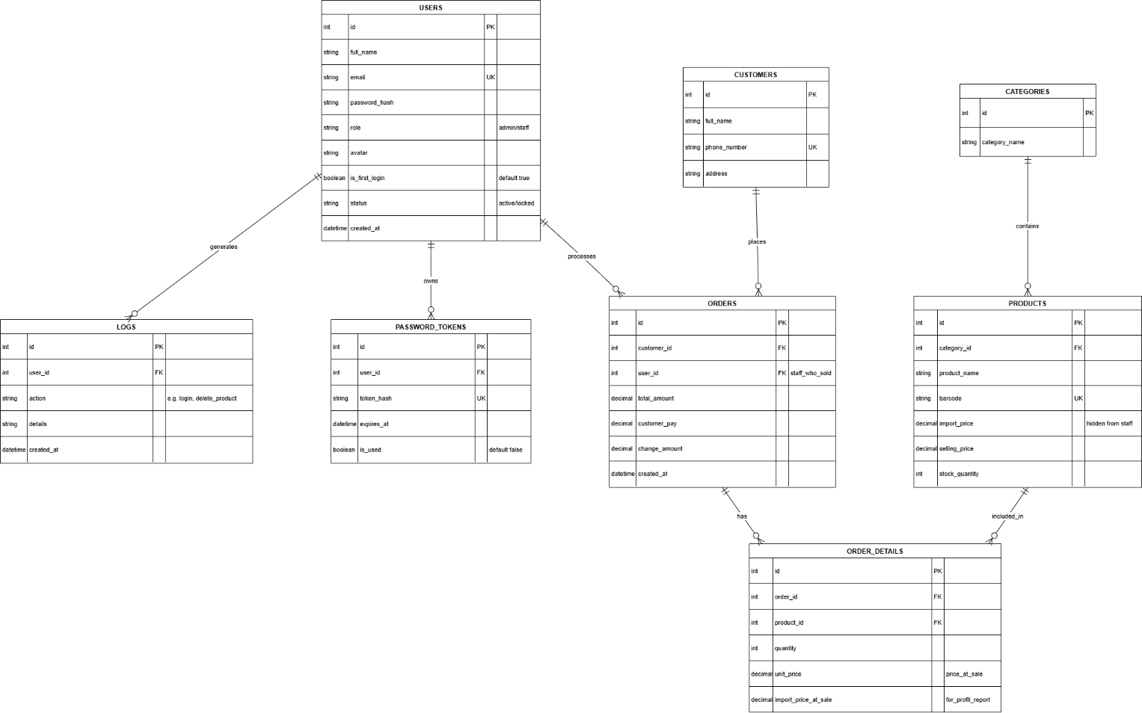
Hình 1: Sơ đồ ERD

2.4. Thiết kế biểu đồ Lớp (Class Diagram)
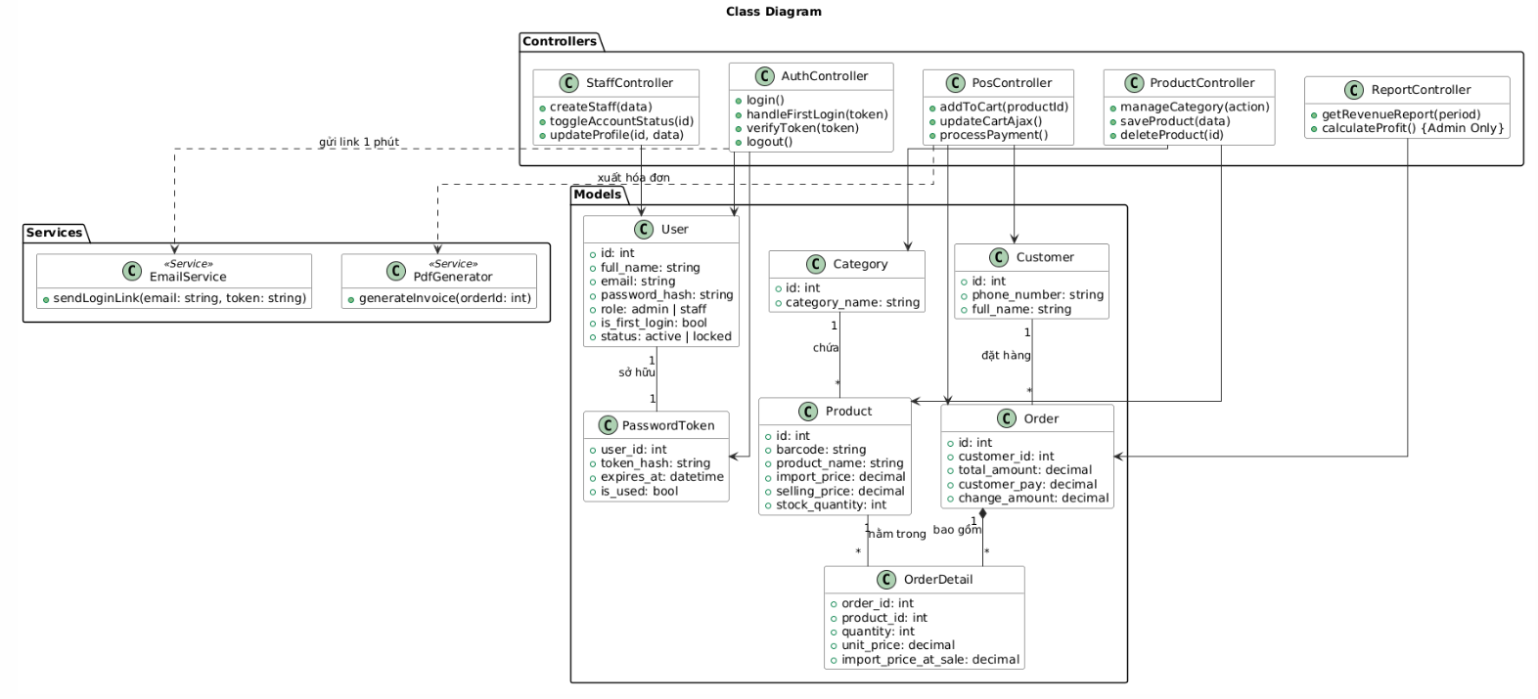
Hình 2:Sơ đồ Class Diagram

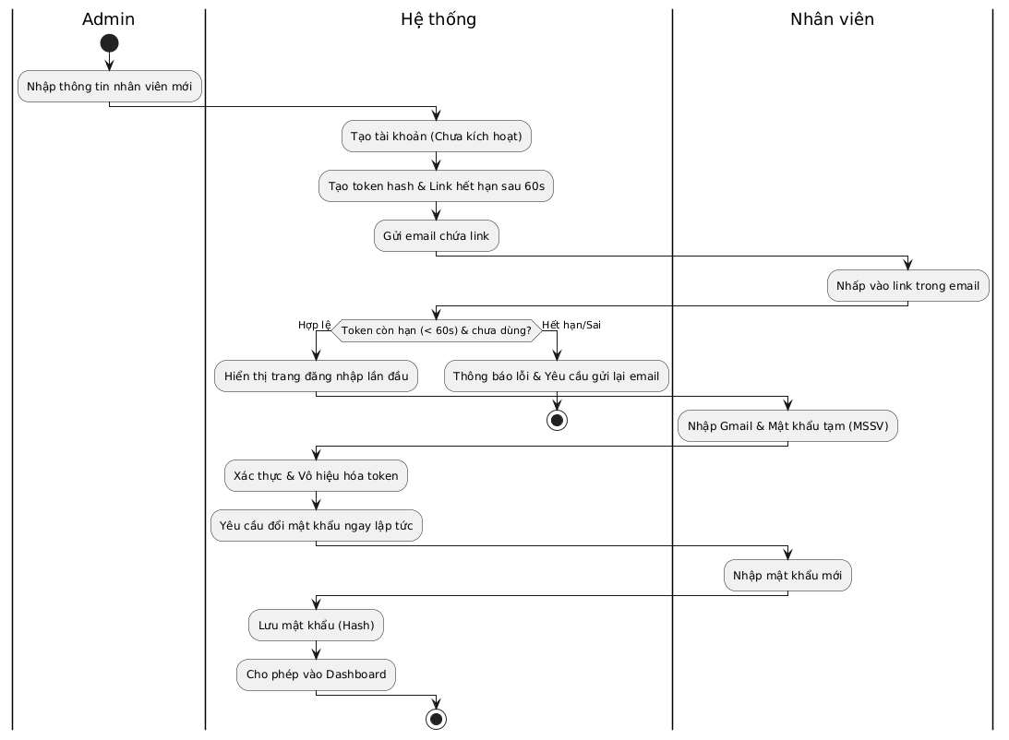
Hình 3: Sơ đồ Activity Diagram - Luồng Đăng nhập Bảo mật
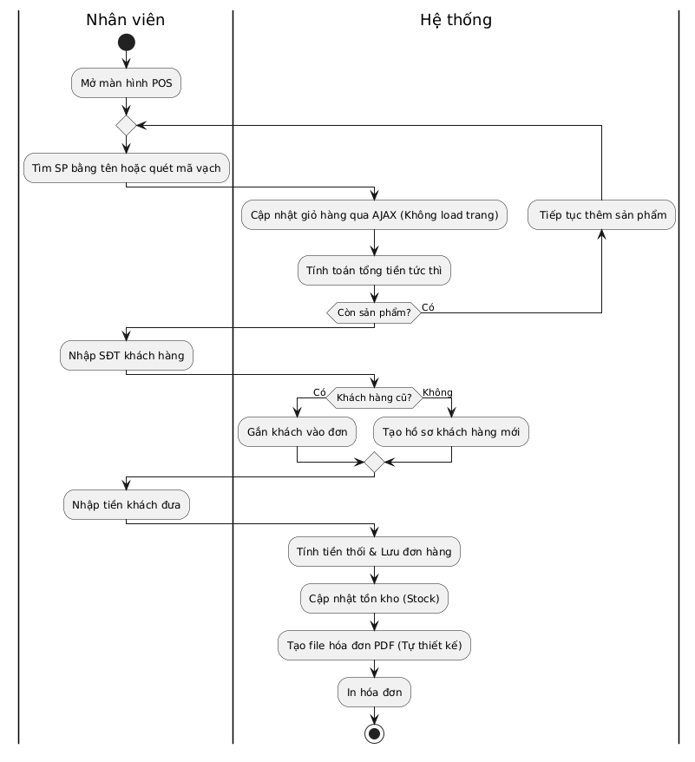
Hình 4: Sơ đồ Activity Diagram - Luồng Bán hàng POS

2.5. Thiết kế Use Case:
- Tác nhân (Actors)
- Admin: Quản trị hệ thống, quản lý nhân viên, sản phẩm/danh mục, báo cáo/lãi lỗ.
- Nhân viên bán hàng: Thực hiện bán hàng (POS), quản lý thông tin cá nhân, tra cứu khách hàng, xem báo cáo (giới hạn).
- Email Service (SMTP): Dịch vụ gửi email chứa link đăng nhập 1 phút.
- PDF Generator: Thành phần tạo hóa đơn PDF.
Quy ước chung:
- Tất cả chức năng (trừ đăng nhập) yêu cầu người dùng đã đăng nhập.
- Phân quyền bắt buộc kiểm tra ở server-side; không chỉ ẩn/hiện nút trên giao diện.
- Mật khẩu được lưu dưới dạng băm (hash). Không lưu mật khẩu dạng rõ.
- Ghi log các thao tác quan trọng: tạo tài khoản, khóa/mở khóa, đổi mật khẩu, xóa sản phẩm, thanh toán.
- Link đăng nhập lần đầu: chỉ hợp lệ trong 60 giây, dùng một lần; token nên lưu dạng hash.
- Danh sách Use Case và đặc tả chi tiết
- Danh sách dưới đây bao gồm các Use Case từ UC-01 đến UC-39, bao phủ đầy đủ các nhóm chức năng theo đề bài. Mỗi Use Case có: tác nhân, mục tiêu, điều kiện, luồng chính, luồng thay thế/ngoại lệ và các ràng buộc liên quan.

UC-01 - Tạo tài khoản nhân viên
Tác nhân chính | Admin
Tác nhân liên quan | Email Service (SMTP)
Mục tiêu | Admin tạo tài khoản cho nhân viên mới bằng Tên và Gmail để nhân viên có thể kích hoạt đăng nhập lần đầu qua email.
Tiền điều kiện | Admin đã đăng nhập và có quyền quản trị. Gmail nhân viên chưa tồn tại trong hệ thống.
Kích hoạt | Admin chọn 'Tạo tài khoản nhân viên'.
Hậu điều kiện | Tài khoản nhân viên được tạo; email kích hoạt được gửi (nếu SMTP thành công); hệ thống lưu log tạo tài khoản.
Quy tắc/Ràng buộc | Mật khẩu tạm thời: mã số sinh viên của trưởng nhóm (viết thường). Nhân viên bắt buộc đăng nhập lần đầu qua link email, không được vào trang login trực tiếp.

Luồng chính
- Admin nhập Họ tên và Gmail nhân viên.
- Hệ thống kiểm tra định dạng email và trùng lặp.
- Hệ thống tạo bản ghi nhân viên ở trạng thái 'Chưa kích hoạt' và 'Chưa đổi mật khẩu lần đầu'.
- Hệ thống tạo token/link đăng nhập lần đầu có thời hạn 1 phút (UC-36).
- Hệ thống gửi email chứa link đăng nhập lần đầu (UC-02).
- Hệ thống thông báo tạo tài khoản thành công.

Luồng thay thế / Ngoại lệ
- A1 - Email không hợp lệ hoặc đã tồn tại
Hệ thống thông báo lỗi và yêu cầu nhập lại Gmail.
- A2 - Gửi email thất bại
Hệ thống vẫn tạo tài khoản nhưng đánh dấu 'Chưa gửi email'.
Admin có thể thực hiện 'Gửi lại email đăng nhập' (UC-11).

UC-02 - Gửi email link đăng nhập (1 phút)
Tác nhân chính | Hệ thống
Tác nhân liên quan | Email Service (SMTP)
Mục tiêu | Gửi email chứa đường dẫn đăng nhập lần đầu có hiệu lực 1 phút cho nhân viên.
Tiền điều kiện | Đã có tài khoản nhân viên và đã tạo token/link hợp lệ (UC-36).
Kích hoạt | Hệ thống tự động sau UC-01 hoặc Admin chọn gửi lại (UC-11).
Hậu điều kiện | Email được gửi thành công hoặc được ghi nhận thất bại để xử lý lại.
Quy tắc/Ràng buộc | Link chỉ hợp lệ trong 60 giây kể từ thời điểm phát hành token.

Luồng chính
Hệ thống dựng nội dung email (tiêu đề, hướng dẫn, link đăng nhập).
Hệ thống gửi email qua SMTP.
Hệ thống cập nhật trạng thái 'Đã gửi email' và thời điểm gửi.

Luồng thay thế / Ngoại lệ
- E1 - SMTP lỗi / timeout
Hệ thống ghi log lỗi gửi email.
Giữ trạng thái 'Chưa gửi/ Gửi thất bại' để Admin gửi lại.

UC-36 - Tạo token/link hết hạn 1 phút
Tác nhân chính | Hệ thống
Mục tiêu | Tạo token dùng một lần để đăng nhập lần đầu, hết hạn sau 1 phút.
Tiền điều kiện | Tài khoản nhân viên tồn tại và ở trạng thái 'Chưa kích hoạt' hoặc 'Cần đăng nhập qua email'.
Kích hoạt | Hệ thống được yêu cầu tạo link đăng nhập lần đầu.
Hậu điều kiện | Token/link đăng nhập lần đầu được tạo và lưu an toàn.
Quy tắc/Ràng buộc | Token một lần (one-time). Không lưu token dạng plaintext trong CSDL (nên hash).

Luồng chính
Hệ thống sinh token ngẫu nhiên đủ dài (không đoán được).
Hệ thống lưu token ở dạng băm (hash), gắn với user và thời điểm hết hạn = now + 60s.
Hệ thống đánh dấu token 'chưa sử dụng'.
Hệ thống trả về URL chứa token.

Luồng thay thế / Ngoại lệ
E1 - Không lưu được token
Hệ thống trả lỗi và không gửi email.

UC-37 - Xác thực token/link (1 phút)
Tác nhân chính | Nhân viên bán hàng
Tác nhân liên quan | Hệ thống
Mục tiêu | Xác thực token từ email để cho phép đăng nhập lần đầu đúng quy định.
Tiền điều kiện | Nhân viên có email chứa link; token chưa hết hạn và chưa sử dụng.
Kích hoạt | Nhân viên bấm link trong email.
Hậu điều kiện | Chỉ khi token hợp lệ, nhân viên mới được phép đăng nhập lần đầu.
Quy tắc/Ràng buộc | Không cho phép truy cập trực tiếp trang login lần đầu nếu không qua token hợp lệ.

Luồng chính
Hệ thống nhận token từ URL.
Hệ thống kiểm tra token có tồn tại, chưa dùng và chưa hết hạn.
Nếu hợp lệ, hệ thống chuyển đến màn hình đăng nhập lần đầu (UC-03).

Luồng thay thế / Ngoại lệ
E1 - Token hết hạn hoặc sai
Hệ thống hiển thị thông báo token không hợp lệ/hết hạn.
Nhân viên liên hệ Admin để gửi lại email (UC-11).

UC-03 - Đăng nhập lần đầu qua link email
Tác nhân chính | Nhân viên bán hàng
Mục tiêu | Nhân viên đăng nhập lần đầu đúng quy trình qua link email để kích hoạt tài khoản.
Tiền điều kiện | Token đã được xác thực (UC-37). Tài khoản chưa kích hoạt hoặc chưa đăng nhập lần đầu.
Kích hoạt | Nhân viên tới trang đăng nhập lần đầu từ link email.
Hậu điều kiện | Nhân viên đăng nhập lần đầu thành công và được chuyển sang bước đổi mật khẩu.
Quy tắc/Ràng buộc | Nhân viên không được đăng nhập lần đầu bằng trang login thường.

Luồng chính
Nhân viên nhập Gmail và mật khẩu tạm thời (MSSV trưởng nhóm viết thường).
Hệ thống kiểm tra thông tin đăng nhập và trạng thái tài khoản.
Hệ thống đánh dấu token 'đã sử dụng' và tài khoản 'Đã đăng nhập lần đầu'.
Hệ thống buộc chuyển sang đổi mật khẩu lần đầu (UC-04).

Luồng thay thế / Ngoại lệ
E1 - Sai mật khẩu tạm thời
Hệ thống thông báo sai thông tin và cho phép nhập lại trong giới hạn số lần.
E2 - Tài khoản bị khóa
Hệ thống từ chối đăng nhập và hiển thị trạng thái bị khóa.

UC-04 - Đổi mật khẩu lần đầu (bắt buộc)
Tác nhân chính | Nhân viên bán hàng
Mục tiêu | Bắt buộc nhân viên đặt mật khẩu mới sau lần đăng nhập đầu tiên để đảm bảo bảo mật.
Tiền điều kiện | Nhân viên đã đăng nhập lần đầu và đang ở trạng thái 'Chưa đổi mật khẩu lần đầu'.
Kích hoạt | Hệ thống chuyển sang màn hình đổi mật khẩu sau UC-03.
Hậu điều kiện | Mật khẩu mới được lưu an toàn; người dùng được mở quyền truy cập hệ thống.
Quy tắc/Ràng buộc | Nếu chưa đổi mật khẩu lần đầu thì bị chặn truy cập chức năng khác (UC-07).

Luồng chính
Nhân viên nhập mật khẩu mới và xác nhận mật khẩu.
Hệ thống kiểm tra chính sách mật khẩu (độ dài, độ mạnh tối thiểu).
Hệ thống cập nhật mật khẩu mới (hash) và đánh dấu 'Đã đổi mật khẩu lần đầu'.
Hệ thống cho phép truy cập các chức năng khác.

Luồng thay thế / Ngoại lệ
E1 - Mật khẩu không đạt yêu cầu hoặc xác nhận không khớp
Hệ thống hiển thị lỗi và yêu cầu nhập lại.

UC-05 - Đăng nhập thường
Tác nhân chính | Admin/Nhân viên bán hàng
Mục tiêu | Đăng nhập hệ thống bằng Gmail và mật khẩu đã thiết lập.
Tiền điều kiện | Tài khoản tồn tại, không bị khóa. Nhân viên đã hoàn tất đổi mật khẩu lần đầu.
Kích hoạt | Người dùng mở trang đăng nhập và nhập thông tin.
Hậu điều kiện | Người dùng đăng nhập thành công và có phiên làm việc hợp lệ.
Quy tắc/Ràng buộc | Nhân viên chưa đổi mật khẩu lần đầu chỉ được phép vào trang đổi mật khẩu.

Luồng chính
- Người dùng nhập Gmail và mật khẩu.
- Hệ thống xác thực thông tin đăng nhập.
- Hệ thống tạo phiên đăng nhập và điều hướng đến trang phù hợp theo vai trò.
- Nếu tài khoản chưa đổi mật khẩu lần đầu, hệ thống kích hoạt UC-07.

Luồng thay thế / Ngoại lệ
E1 - Sai mật khẩu
Hệ thống thông báo lỗi và tăng bộ đếm đăng nhập sai.
E2 - Tài khoản bị khóa
Hệ thống từ chối đăng nhập.

UC-06 - Đăng xuất
Tác nhân chính | Admin/Nhân viên bán hàng
Mục tiêu | Kết thúc phiên đăng nhập an toàn.
Tiền điều kiện | Người dùng đang đăng nhập.
Kích hoạt | Người dùng chọn 'Đăng xuất'.
Hậu điều kiện | Phiên đăng nhập bị kết thúc, không truy cập được chức năng yêu cầu đăng nhập.

Luồng chính
Hệ thống hủy session/token phiên làm việc.
Hệ thống chuyển về trang đăng nhập.

UC-07 - Chặn truy cập khi chưa đổi mật khẩu
Tác nhân chính | Hệ thống
Mục tiêu | Đảm bảo nhân viên không thể sử dụng các chức năng khác khi chưa đổi mật khẩu lần đầu.
Tiền điều kiện | Nhân viên đã đăng nhập nhưng cờ 'Đã đổi mật khẩu lần đầu' = false.
Kích hoạt | Nhân viên truy cập bất kỳ trang nào ngoài đổi mật khẩu.
Hậu điều kiện | Nhân viên chỉ có thể thao tác đổi mật khẩu cho đến khi hoàn tất.
Quy tắc/Ràng buộc | Áp dụng ở tầng server-side (middleware tự viết) và cả UI.

Luồng chính
Hệ thống kiểm tra trạng thái đổi mật khẩu lần đầu.
Hệ thống chặn truy cập và điều hướng về trang đổi mật khẩu (UC-04).

UC-08 - Xem danh sách nhân viên
Tác nhân chính | Admin
Mục tiêu | Xem danh sách nhân viên và trạng thái tài khoản.
Tiền điều kiện | Admin đã đăng nhập và có quyền quản trị.
Kích hoạt | Người dùng chọn chức năng tương ứng trên giao diện.
Hậu điều kiện | Dữ liệu được cập nhật và ghi log theo chính sách hệ thống.
Quy tắc/Ràng buộc | Không hiển thị mật khẩu. Cho phép phân trang.

Luồng chính
Admin mở màn hình danh sách nhân viên.
Hệ thống hiển thị danh sách: họ tên, email, vai trò, trạng thái khóa, trạng thái đổi mật khẩu lần đầu.
Admin có thể tìm kiếm/lọc theo email hoặc trạng thái.

UC-09 - Xem chi tiết nhân viên
Tác nhân chính | Admin
Mục tiêu | Xem thông tin chi tiết của một nhân viên.
Tiền điều kiện | Admin đã đăng nhập và có quyền quản trị.
Kích hoạt | Người dùng chọn chức năng tương ứng trên giao diện.
Hậu điều kiện | Dữ liệu được cập nhật và ghi log theo chính sách hệ thống.

Luồng chính
Admin chọn một nhân viên từ danh sách.
Hệ thống hiển thị chi tiết: thông tin cá nhân, ảnh đại diện, lịch sử đăng nhập (nếu có), trạng thái tài khoản.

UC-10 - Khóa/Mở khóa tài khoản
Tác nhân chính | Admin
Mục tiêu | Khóa hoặc mở khóa tài khoản nhân viên.
Tiền điều kiện | Admin có quyền quản trị.
Kích hoạt | Người dùng chọn chức năng tương ứng trên giao diện.
Hậu điều kiện | Dữ liệu được cập nhật và ghi log theo chính sách hệ thống.
Quy tắc/Ràng buộc | Tài khoản bị khóa không thể đăng nhập.

Luồng chính
Admin chọn chức năng Khóa/Mở khóa tại nhân viên.
Hệ thống yêu cầu xác nhận thao tác.
Hệ thống cập nhật trạng thái tài khoản.
Hệ thống ghi log quản trị.

UC-11 - Gửi lại email đăng nhập*
Tác nhân chính | Admin
Tác nhân liên quan | Email Service (SMTP)
Mục tiêu | Gửi lại email link đăng nhập lần đầu (hoặc link kích hoạt) cho nhân viên.
Tiền điều kiện | Admin đã đăng nhập. Nhân viên tồn tại và cần nhận link (chưa kích hoạt hoặc yêu cầu gửi lại).
Kích hoạt | Admin chọn 'Gửi lại email đăng nhập' tại hồ sơ nhân viên.
Hậu điều kiện | Nhân viên nhận được email link mới (nếu gửi thành công).
Quy tắc/Ràng buộc | Token cũ (nếu còn) nên bị vô hiệu hóa để tránh dùng song song.

Luồng chính
Hệ thống tạo token/link mới hết hạn 1 phút (UC-36).
Hệ thống gửi email (UC-02).
Hệ thống thông báo gửi lại thành công.

Luồng thay thế / Ngoại lệ
E1 - SMTP lỗi
Hệ thống thông báo gửi thất bại và ghi log.

UC-12 - Xem thông tin cá nhân
Tác nhân chính | Nhân viên bán hàng
Mục tiêu | Xem hồ sơ cá nhân của mình.
Tiền điều kiện | Nhân viên đã đăng nhập.
Kích hoạt | Người dùng chọn chức năng tương ứng trên giao diện.
Hậu điều kiện | Dữ liệu được cập nhật và ghi log theo chính sách hệ thống.

Luồng chính
Nhân viên mở trang Hồ sơ cá nhân.
Hệ thống hiển thị họ tên, email, số điện thoại (nếu có), địa chỉ (nếu có), ảnh đại diện.

UC-13 - Cập nhật hồ sơ & ảnh đại diện
Tác nhân chính | Nhân viên bán hàng
Mục tiêu | Cập nhật thông tin cá nhân và ảnh đại diện.
Tiền điều kiện | Nhân viên đã đăng nhập.
Kích hoạt | Người dùng chọn chức năng tương ứng trên giao diện.
Hậu điều kiện | Dữ liệu được cập nhật và ghi log theo chính sách hệ thống.
Quy tắc/Ràng buộc | Giới hạn dung lượng ảnh, chỉ cho phép JPG/PNG; lưu tên file an toàn.

Luồng chính
Nhân viên mở trang chỉnh sửa hồ sơ.
Nhân viên cập nhật trường thông tin và/hoặc tải ảnh đại diện lên.
Hệ thống kiểm tra định dạng ảnh và kích thước file.
Hệ thống lưu thay đổi và hiển thị thông báo thành công.

UC-14 - Đổi mật khẩu*
Tác nhân chính | Admin/Nhân viên bán hàng
Mục tiêu | Đổi mật khẩu khi người dùng đã có mật khẩu hiện tại.
Tiền điều kiện | Người dùng đã đăng nhập. (Đối với nhân viên: đã hoàn tất đổi mật khẩu lần đầu).
Kích hoạt | Người dùng chọn 'Đổi mật khẩu'.
Hậu điều kiện | Mật khẩu được cập nhật thành công.
Quy tắc/Ràng buộc | Nên giới hạn số lần thử và có cơ chế chống brute-force cơ bản.

Luồng chính
Người dùng nhập mật khẩu hiện tại, mật khẩu mới, xác nhận mật khẩu mới.
Hệ thống xác thực mật khẩu hiện tại.
Hệ thống kiểm tra chính sách mật khẩu mới.
Hệ thống cập nhật mật khẩu mới (hash) và ghi log.

Luồng thay thế / Ngoại lệ
E1 - Mật khẩu hiện tại sai hoặc mật khẩu mới không hợp lệ
Hệ thống thông báo lỗi và yêu cầu nhập lại.

UC-15 - Quản lý danh mục (CRUD)
Tác nhân chính | Admin
Mục tiêu | Thêm/Sửa/Xóa/Xem danh mục sản phẩm.
Tiền điều kiện | Admin đã đăng nhập và có quyền quản trị.
Kích hoạt | Người dùng chọn chức năng tương ứng trên giao diện.
Hậu điều kiện | Dữ liệu được cập nhật và ghi log theo chính sách hệ thống.
Quy tắc/Ràng buộc | Không xóa danh mục nếu còn sản phẩm thuộc danh mục (hoặc yêu cầu chuyển danh mục trước).

Luồng chính
Admin mở màn hình Danh mục.
Admin thực hiện thêm/sửa/xóa danh mục.
Hệ thống kiểm tra trùng tên và ràng buộc dữ liệu.
Hệ thống lưu thay đổi và cập nhật danh sách.

UC-16 - Thêm sản phẩm
Tác nhân chính | Admin
Mục tiêu | Thêm sản phẩm mới (điện thoại/phụ kiện) vào hệ thống.
Tiền điều kiện | Admin có quyền quản trị.
Kích hoạt | Người dùng chọn chức năng tương ứng trên giao diện.
Hậu điều kiện | Dữ liệu được cập nhật và ghi log theo chính sách hệ thống.
Quy tắc/Ràng buộc | Mã vạch là duy nhất. Giá nhập chỉ Admin thấy.

Luồng chính
Admin mở màn hình Thêm sản phẩm.
Admin nhập thông tin: tên, mã vạch, danh mục, giá nhập, giá bán, tồn kho ban đầu (nếu có).
Hệ thống kiểm tra trùng mã vạch và dữ liệu hợp lệ.
Hệ thống lưu sản phẩm và hiển thị trong danh sách.

UC-17 - Sửa sản phẩm
Tác nhân chính | Admin
Mục tiêu | Cập nhật thông tin sản phẩm.
Tiền điều kiện | Admin có quyền quản trị.
Kích hoạt | Người dùng chọn chức năng tương ứng trên giao diện.
Hậu điều kiện | Dữ liệu được cập nhật và ghi log theo chính sách hệ thống.

Luồng chính
Admin chọn sản phẩm cần sửa.
Admin cập nhật các trường được phép.
Hệ thống kiểm tra hợp lệ và lưu thay đổi.

UC-18 - Xóa sản phẩm (kiểm tra ràng buộc)
Tác nhân chính | Admin
Mục tiêu | Xóa sản phẩm nếu chưa từng xuất hiện trong bất kỳ đơn hàng nào.
Tiền điều kiện | Admin có quyền quản trị.
Kích hoạt | Admin chọn 'Xóa' tại sản phẩm.
Hậu điều kiện | Sản phẩm được xóa hoặc bị chặn xóa theo ràng buộc.
Quy tắc/Ràng buộc | Không được xóa sản phẩm đã có trong đơn hàng (theo đề bài).

Luồng chính
Hệ thống kiểm tra sản phẩm có tồn tại trong bảng chi tiết đơn hàng hay không.
Nếu không tồn tại trong đơn hàng, hệ thống xóa sản phẩm.
Nếu đã tồn tại trong đơn hàng, hệ thống từ chối xóa và gợi ý 'Ngừng kinh doanh/Ẩn sản phẩm'.

UC-19 - Xem danh sách sản phẩm (theo phân quyền)
Tác nhân chính | Admin/Nhân viên bán hàng
Mục tiêu | Xem danh sách sản phẩm; nhân viên bị giới hạn thông tin và không có quyền sửa/xóa.
Tiền điều kiện | Người dùng đã đăng nhập.
Kích hoạt | Người dùng mở màn hình Sản phẩm.
Hậu điều kiện | Danh sách được hiển thị đúng theo vai trò.
Quy tắc/Ràng buộc | Phân quyền bắt buộc kiểm tra ở server-side, không chỉ ẩn nút trên UI.

Luồng chính
Hệ thống hiển thị danh sách sản phẩm (tìm kiếm/lọc theo tên, mã vạch, danh mục).
Nếu là Admin: hiển thị đầy đủ (bao gồm giá nhập) và nút sửa/xóa.
Nếu là Nhân viên: ẩn giá nhập và ẩn chức năng sửa/xóa.

UC-20 - Tra cứu khách hàng (SĐT)
Tác nhân chính | Nhân viên bán hàng
Mục tiêu | Tra cứu khách hàng theo số điện thoại để lấy thông tin khi thanh toán.
Tiền điều kiện | Nhân viên đã đăng nhập.
Kích hoạt | Người dùng chọn chức năng tương ứng trên giao diện.
Hậu điều kiện | Dữ liệu được cập nhật và ghi log theo chính sách hệ thống.

Luồng chính
Nhân viên nhập SĐT vào ô tra cứu.
Hệ thống tìm khách hàng theo SĐT.
Nếu tìm thấy, hệ thống tự động hiển thị thông tin khách.

UC-21 - Tạo khách hàng mới
Tác nhân chính | Nhân viên bán hàng
Mục tiêu | Tạo khách hàng mới khi thanh toán lần đầu.
Tiền điều kiện | Nhân viên đã đăng nhập.
Kích hoạt | Người dùng chọn chức năng tương ứng trên giao diện.
Hậu điều kiện | Dữ liệu được cập nhật và ghi log theo chính sách hệ thống.
Quy tắc/Ràng buộc | SĐT là duy nhất hoặc có cơ chế chống trùng.

Luồng chính
Nhân viên nhập thông tin khách: tên, địa chỉ, SĐT.
Hệ thống kiểm tra trùng SĐT.
Hệ thống tạo khách hàng và trả về mã khách để gắn vào đơn.

UC-22 - Xem thông tin khách hàng
Tác nhân chính | Nhân viên bán hàng
Mục tiêu | Xem chi tiết thông tin khách hàng.
Tiền điều kiện | Nhân viên đã đăng nhập.
Kích hoạt | Người dùng chọn chức năng tương ứng trên giao diện.
Hậu điều kiện | Dữ liệu được cập nhật và ghi log theo chính sách hệ thống.

Luồng chính
Nhân viên mở hồ sơ khách hàng.
Hệ thống hiển thị thông tin cơ bản và tổng quan mua hàng.

UC-23 - Xem lịch sử mua hàng(*)
Tác nhân chính | Nhân viên bán hàng
Mục tiêu | Xem danh sách các đơn hàng đã mua của khách.
Tiền điều kiện | Nhân viên đã đăng nhập.
Kích hoạt | Người dùng chọn chức năng tương ứng trên giao diện.
Hậu điều kiện | Dữ liệu được cập nhật và ghi log theo chính sách hệ thống.

Luồng chính
Nhân viên vào mục Lịch sử mua hàng của khách.
Hệ thống hiển thị danh sách đơn: mã đơn, ngày, tổng tiền, trạng thái.

UC-24 - Xem chi tiết đơn hàng cũ(*)
Tác nhân chính | Nhân viên bán hàng
Mục tiêu | Xem chi tiết một đơn hàng cũ của khách.
Tiền điều kiện | Nhân viên đã đăng nhập.
Kích hoạt | Người dùng chọn chức năng tương ứng trên giao diện.
Hậu điều kiện | Dữ liệu được cập nhật và ghi log theo chính sách hệ thống.

Luồng chính
Nhân viên chọn một đơn hàng trong lịch sử.
Hệ thống hiển thị chi tiết: sản phẩm, số lượng, đơn giá, tổng tiền, thông tin thanh toán.

UC-25 - Mở màn hình POS & tạo giỏ
Tác nhân chính | Nhân viên bán hàng
Mục tiêu | Bắt đầu một giao dịch bán hàng và tạo giỏ hàng tạm.
Tiền điều kiện | Nhân viên đã đăng nhập.
Kích hoạt | Người dùng chọn chức năng tương ứng trên giao diện.
Hậu điều kiện | Dữ liệu được cập nhật và ghi log theo chính sách hệ thống.

Luồng chính
Nhân viên mở màn hình POS.
Hệ thống tạo giỏ hàng tạm (session/cart) cho giao dịch hiện tại.
Hệ thống sẵn sàng cho thao tác thêm sản phẩm.

UC-26 - Thêm sản phẩm vào giỏ (theo tên)
Tác nhân chính | Nhân viên bán hàng
Mục tiêu | Thêm sản phẩm vào giỏ bằng tìm kiếm tên.
Tiền điều kiện | Nhân viên đã đăng nhập và đang ở màn hình POS.
Kích hoạt | Người dùng chọn chức năng tương ứng trên giao diện.
Hậu điều kiện | Dữ liệu được cập nhật và ghi log theo chính sách hệ thống.

Luồng chính
Nhân viên nhập tên sản phẩm để tìm kiếm.
Hệ thống trả danh sách gợi ý.
Nhân viên chọn sản phẩm và nhập số lượng.
Hệ thống cập nhật giỏ hàng tức thì bằng AJAX (UC-28).

UC-27 - Thêm sản phẩm vào giỏ (mã vạch)
Tác nhân chính | Nhân viên bán hàng
Mục tiêu | Thêm sản phẩm vào giỏ bằng quét/nhập mã vạch.
Tiền điều kiện | Nhân viên đã đăng nhập và đang ở màn hình POS.
Kích hoạt | Người dùng chọn chức năng tương ứng trên giao diện.
Hậu điều kiện | Dữ liệu được cập nhật và ghi log theo chính sách hệ thống.
Quy tắc/Ràng buộc | Mã vạch không tồn tại thì báo lỗi.

Luồng chính
Nhân viên quét hoặc nhập mã vạch.
Hệ thống tìm sản phẩm theo mã vạch.
Hệ thống thêm sản phẩm vào giỏ và cập nhật tức thì (UC-28).

UC-28 - Cập nhật giỏ hàng AJAX
Tác nhân chính | Nhân viên bán hàng
Mục tiêu | Cập nhật danh sách sản phẩm và tổng tiền ngay lập tức mà không tải lại trang.
Tiền điều kiện | Nhân viên đang thao tác trên màn hình POS và đã có giỏ hàng (UC-25).
Kích hoạt | Thêm/sửa/xóa sản phẩm trong giỏ.
Hậu điều kiện | Giỏ hàng hiển thị đúng trạng thái mới mà không reload trang.
Quy tắc/Ràng buộc | Luôn kiểm tra lại ở server-side (không tin dữ liệu từ client).

Luồng chính
Giao diện gửi yêu cầu AJAX (thêm/sửa/xóa) lên server.
Server kiểm tra tồn kho (nếu áp dụng) và hợp lệ dữ liệu.
Server cập nhật giỏ hàng và trả về dữ liệu mới (danh sách dòng, tổng tiền).
Giao diện render lại bảng giỏ hàng và tổng tiền.

Luồng thay thế / Ngoại lệ
E1 - Dữ liệu không hợp lệ / hết hàng
Server trả về lỗi; giao diện hiển thị thông báo và không cập nhật giỏ.

UC-38 - Sửa số lượng sản phẩm trong giỏ
Tác nhân chính | Nhân viên bán hàng
Mục tiêu | Chỉnh số lượng sản phẩm đã chọn trong giỏ.
Tiền điều kiện | Nhân viên đang ở POS và giỏ có sản phẩm.
Kích hoạt | Người dùng chọn chức năng tương ứng trên giao diện.
Hậu điều kiện | Dữ liệu được cập nhật và ghi log theo chính sách hệ thống.

Luồng chính
Nhân viên tăng/giảm hoặc nhập số lượng mới.
Hệ thống gọi AJAX cập nhật giỏ (UC-28).

UC-39 - Xóa sản phẩm khỏi giỏ
Tác nhân chính | Nhân viên bán hàng
Mục tiêu | Xóa một dòng sản phẩm khỏi giỏ hàng.
Tiền điều kiện | Nhân viên đang ở POS và giỏ có sản phẩm.
Kích hoạt | Người dùng chọn chức năng tương ứng trên giao diện.
Hậu điều kiện | Dữ liệu được cập nhật và ghi log theo chính sách hệ thống.

Luồng chính
Nhân viên bấm Xóa tại dòng sản phẩm.
Hệ thống gọi AJAX cập nhật giỏ (UC-28).

UC-29 - Tính tổng tiền, tiền khách đưa, tiền thối
Tác nhân chính | Nhân viên bán hàng
Mục tiêu | Tính tổng tiền đơn và số tiền thối lại cho khách.
Tiền điều kiện | Giỏ hàng có ít nhất 1 sản phẩm.
Kích hoạt | Người dùng chọn chức năng tương ứng trên giao diện.
Hậu điều kiện | Dữ liệu được cập nhật và ghi log theo chính sách hệ thống.

Luồng chính
Hệ thống tính tổng tiền từ các dòng sản phẩm trong giỏ.
Nhân viên nhập số tiền khách đưa.
Hệ thống tính tiền thối và hiển thị ngay.

UC-30 - Hoàn tất thanh toán & lưu đơn
Tác nhân chính | Nhân viên bán hàng
Mục tiêu | Hoàn tất giao dịch, lưu đơn hàng và gắn khách hàng (tự tạo nếu mua lần đầu).
Tiền điều kiện | Giỏ hàng hợp lệ, tổng tiền đã tính, nhân viên đã đăng nhập.
Kích hoạt | Nhân viên bấm 'Thanh toán'.
Hậu điều kiện | Đơn hàng được lưu; khách hàng được gắn đúng; tồn kho được cập nhật (nếu áp dụng).
Quy tắc/Ràng buộc | Không cho phép chỉnh sửa giá bán từ phía nhân viên nếu chính sách hệ thống không cho phép.

Luồng chính
Nhân viên tra cứu khách theo SĐT (UC-20).
Nếu không có khách, nhân viên tạo khách mới (UC-21).
Hệ thống kiểm tra giỏ hàng lần cuối (giá, tồn kho nếu có).
Hệ thống tạo đơn hàng và chi tiết đơn hàng trong CSDL.
Hệ thống cập nhật tồn kho (nếu có quản lý).
Hệ thống chuyển sang xuất hóa đơn PDF (UC-31).

Luồng thay thế / Ngoại lệ
E1 - Giỏ hàng rỗng / dữ liệu không hợp lệ
Hệ thống từ chối thanh toán và yêu cầu kiểm tra lại giỏ.

UC-31 - Xuất hóa đơn PDF
Tác nhân chính | Nhân viên bán hàng
Tác nhân liên quan | PDF Generator
Mục tiêu | Tạo và xuất hóa đơn PDF cho đơn hàng vừa thanh toán.
Tiền điều kiện | Đơn hàng đã được lưu thành công (UC-30).
Kích hoạt | Sau khi thanh toán hoặc nhân viên chọn 'Xuất hóa đơn'.
Hậu điều kiện | Hóa đơn PDF được tạo và sẵn sàng in/ lưu trữ.
Quy tắc/Ràng buộc | Mẫu hóa đơn do nhóm tự thiết kế, không dùng template có sẵn.

Luồng chính
- Hệ thống lấy dữ liệu đơn hàng (cửa hàng, khách, sản phẩm, số lượng, đơn giá, tổng tiền).
- Hệ thống render hóa đơn theo mẫu tự thiết kế và xuất file PDF.
- Hệ thống cung cấp link/tải xuống và/hoặc mở PDF để in.

Luồng thay thế / Ngoại lệ
E1 - Lỗi tạo PDF
Hệ thống thông báo lỗi và cho phép thử lại.

UC-32 - Báo cáo theo mốc thời gian
Tác nhân chính | Admin/Nhân viên bán hàng
Mục tiêu | Xem báo cáo theo các mốc cố định: hôm nay, hôm qua, 7 ngày, tháng này.
Tiền điều kiện | Người dùng đã đăng nhập.
Kích hoạt | Người dùng chọn chức năng tương ứng trên giao diện.
Hậu điều kiện | Dữ liệu được cập nhật và ghi log theo chính sách hệ thống.

Luồng chính
Người dùng chọn mốc thời gian có sẵn.
Hệ thống tổng hợp doanh thu, số đơn, số sản phẩm.
Hệ thống hiển thị biểu đồ/bảng và danh sách đơn (UC-35).
Nếu là Admin, có thể xem lợi nhuận (UC-34).

UC-33 - Báo cáo theo khoảng thời gian
Tác nhân chính | Admin/Nhân viên bán hàng
Mục tiêu | Xem báo cáo theo khoảng ngày tùy chọn.
Tiền điều kiện | Người dùng đã đăng nhập.
Kích hoạt | Người dùng chọn chức năng tương ứng trên giao diện.
Hậu điều kiện | Dữ liệu được cập nhật và ghi log theo chính sách hệ thống.
Quy tắc/Ràng buộc | Giới hạn khoảng thời gian tối đa (tùy chọn) để tránh truy vấn nặng.

Luồng chính
Người dùng chọn ngày bắt đầu và ngày kết thúc.
Hệ thống kiểm tra khoảng thời gian hợp lệ.
Hệ thống tổng hợp và hiển thị số liệu + danh sách đơn (UC-35).

UC-34 - Xem lợi nhuận (Admin)
Tác nhân chính | Admin
Mục tiêu | Admin xem lợi nhuận dựa trên giá nhập và giá bán trong kỳ báo cáo.
Tiền điều kiện | Admin đã đăng nhập.
Kích hoạt | Admin bật tùy chọn/ tab lợi nhuận trong báo cáo.
Hậu điều kiện | Lợi nhuận được hiển thị cho Admin.
Quy tắc/Ràng buộc | Nhân viên không được xem giá nhập và lợi nhuận.

Luồng chính
Hệ thống lấy tổng doanh thu và tổng giá vốn (giá nhập) của các sản phẩm đã bán.
Hệ thống tính lợi nhuận = doanh thu - giá vốn.
Hệ thống hiển thị lợi nhuận theo kỳ và theo đơn (nếu cần).

Luồng thay thế / Ngoại lệ
E1 - Thiếu dữ liệu giá nhập
Hệ thống cảnh báo dữ liệu giá vốn không đầy đủ và vẫn hiển thị phần có thể tính.

UC-35 - Xem danh sách đơn hàng theo thời gian
Tác nhân chính | Admin/Nhân viên bán hàng
Mục tiêu | Xem danh sách đơn hàng trong khoảng thời gian đã chọn.
Tiền điều kiện | Người dùng đã đăng nhập.
Kích hoạt | Người dùng chọn chức năng tương ứng trên giao diện.
Hậu điều kiện | Dữ liệu được cập nhật và ghi log theo chính sách hệ thống.

Luồng chính
Hệ thống hiển thị danh sách đơn theo bộ lọc thời gian.
Người dùng có thể mở xem chi tiết từng đơn.

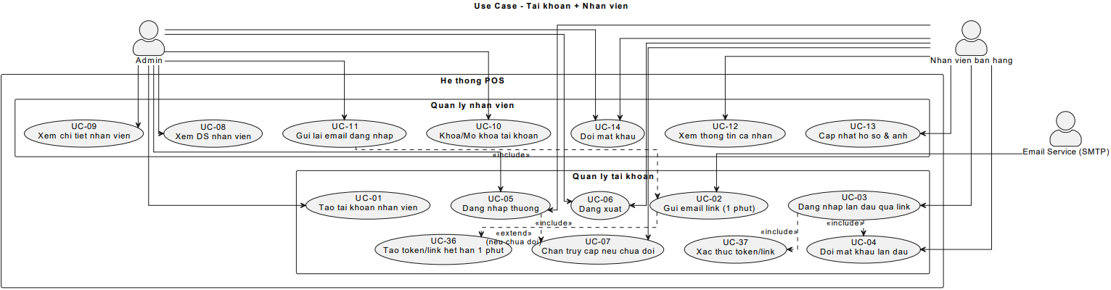
Hình 5 : Sơ đồ Use Case Tài Khoản + Nhân Viên
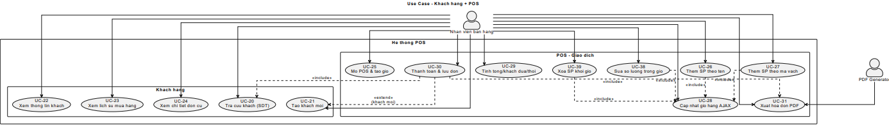
Hình 6 : Sơ đồ Use Case Khách hàng + POS

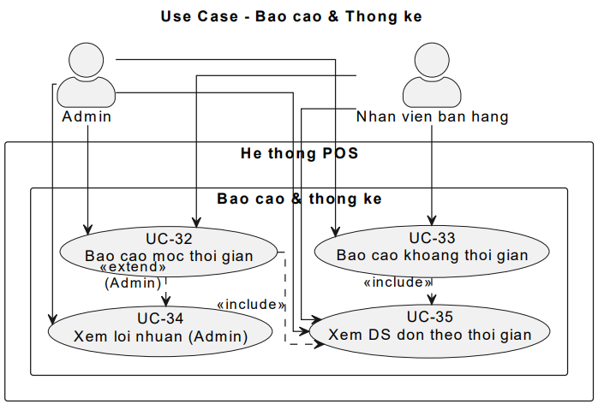
Hình 7: Sơ đồ Use Case Báo Cáo & Thống Kê

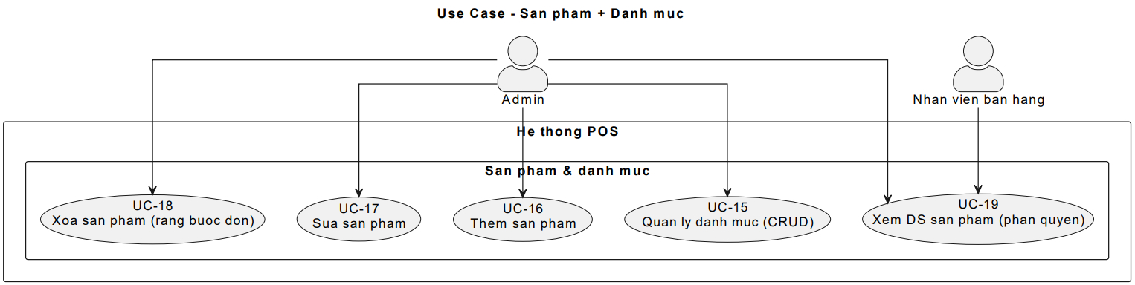
Hình 8: Sơ đồ Use Case Sản phẩm & Danh Mục

2.5. Tài liệu API:

Nhóm Controller | Số lượng API | Ghi chú nghiệp vụ
Auth & Security | 6 | Xử lý token 1 phút, đăng nhập lần đầu, đổi mật khẩu bắt buộc và thoát hệ thống.
Staff Management | 5 | Dành cho Admin: Tạo nhân viên, xem danh sách/chi tiết, khóa tài khoản và gửi lại link email.
Profile Management | 2 | Xem và cập nhật thông tin cá nhân/ảnh đại diện của nhân viên hiện tại.
Category Management | 4 | CRUD danh mục: Thêm, sửa, xóa (có ràng buộc) và xem danh sách.
Product Management | 4 | Quản lý sản phẩm, mã vạch và phân quyền hiển thị giá nhập theo vai trò Admin/Staff.
Customer Management | 3 | Tra cứu SĐT, xem hồ sơ khách hàng và lịch sử giao dịch cá nhân.
POS & Transaction | 7 | Xử lý AJAX giỏ hàng (thêm/sửa/xóa), thanh toán, tạo khách mới tự động và xuất hóa đơn PDF.
Reporting & Analytics | 4 | Thống kê theo mốc/khoảng thời gian, danh sách đơn hàng và báo cáo lợi nhuận (Admin).
Tổng cộng | 35 API

1. Auth & Security Controller
Base route: /api/auth
# | Method / HTTP / Route | Input (parameters & DTO fields) | Output (return & DTO fields)
1 | Login  POST /api/auth/login | - AuthLoginRequest:  - string TenDangNhap // Phần đầu của email (ví dụ: "admin")  - string MatKhau | async Task<ActionResult<AuthResponse>>  - AuthResponse:  - string SessionID  - UserDto UserInfo  - bool IsFirstLogin // Nếu true, kích hoạt UC-07
2 | VerifyEmailToken  POST /api/auth/verify-token | - TokenVerifyRequest:  - string Token // Token nhận từ URL email  - string Email | async Task<ActionResult<TokenStatus>>  - TokenStatus:  - bool IsValid // Kiểm tra tồn tại và < 60 giây  - string Message
3 | FirstLogin  POST /api/auth/first-login | - FirstLoginRequest:  - string Email  - string MatKhauTam // MSSV trưởng nhóm viết thường  - string Token // Đã verify qua UC-37 | async Task<ActionResult<AuthResponse>>  - AuthResponse:  - string SessionID  - string Message // Điều hướng bắt buộc sang UC-04
4 | InitializePassword  PUT /api/auth/init-password | - InitPasswordRequest:  - string NewPassword  - string ConfirmPassword | async Task<IActionResult>  Cập nhật password_hash và đặt is_first_login = false
5 | ChangePassword  PUT /api/auth/change-password | - ChangePasswordRequest:  - string CurrentPassword  - string NewPassword  - string ConfirmPassword | async Task<IActionResult>  Yêu cầu xác thực mật khẩu cũ và ghi log đổi mật khẩu
6 | Logout  POST /api/auth/logout | (no parameters) | async Task<IActionResult>  Hủy session trên server và xóa token tại client

2. Staff Management Controller (Admin Only)
Base route: /api/staff
# | Method / HTTP / Route | Input (parameters & DTO fields) | Output (return & DTO fields)
1 | CreateStaff  POST /api/staff | StaffCreateRequest  - string HoTen  - string Gmail | async Task<ActionResult<StaffDto>>  StaffDto:  - int MaNhanVien  - string TrangThai ("Chưa kích hoạt")
2 | SearchStaff  GET /api/staff/search | StaffFilter:  - string? Keyword  - string? TrangThai  - int Page, int PageSize | async Task<ActionResult<PagedResult<StaffDto>>>  PagedResult:  - IEnumerable<StaffDto> Items  - int TotalItems
3 | GetStaffDetail  GET /api/staff/{id} | - int id (Mã nhân viên) | async Task<ActionResult<StaffDetailDto>>  StaffDetailDto:  - StaffDto Profile  - List<LogDto> History
4 | UpdateAccountStatus  PUT /api/staff/{id}/status | - int id  - StatusUpdateRequest:  - string Status (active/locked) | async Task<ActionResult<StaffDto>>  Ghi nhận trạng thái mới và chặn đăng nhập nếu locked
5 | ResendActivation  POST /api/staff/{id}/resend | - int id (Mã nhân viên) | async Task<IActionResult>  Vô hiệu hóa token cũ và gọi UC-02 để gửi email mới

3. Profile Management Controller
Base route: /api/profile
# | Method / HTTP / Route | Input (parameters & DTO fields) | Output (return & DTO fields)
1 | GetMyProfile  GET /api/profile | (no parameters) | async Task<ActionResult<UserProfileDto>>  UserProfileDto:  - string HoTen  - string Email  - string? SoDienThoai  - string? DiaChi  - string? AnhDaiDien (URL)  - string VaiTro (admin/staff)
2 | UpdateProfile  PUT /api/profile | ProfileUpdateRequest:  - string HoTen  - string? SoDienThoai  - string? DiaChi | async Task<ActionResult<UserProfileDto>>  Cập nhật thông tin vào bảng USERS và ghi log thay đổi hồ sơ.
3 | UploadAvatar  POST /api/profile/avatar | Multipart Form Data:  - file Image (JPG/PNG) | async Task<ActionResult<AvatarResponse>>  AvatarResponse:  - string ImageUrl  - string Message

4. Category Management Controller (Admin Only)
Base route: /api/categories
# | Method / HTTP / Route | Input (parameters & DTO fields) | Output (return & DTO fields)
1 | GetAllCategories  GET /api/categories | (no parameters) | async Task<ActionResult<IEnumerable<CategoryDto>>>  CategoryDto:  - int id  - string category_name  - string description  - DateTime created_at  - string created_by
2 | SearchCategories  POST /api/categories/search | CategorySearchFilter:  - string? Keyword  - int Page  - int PageSize | async Task<ActionResult<PagedResult<CategoryDto>>>  Hỗ trợ phân trang và tìm kiếm theo tên danh mục.
3 | CreateCategory  POST /api/categories | CategoryCreateRequest:  - string category_name  - string description | async Task<ActionResult<CategoryDto>>  Tạo danh mục mới, hệ thống tự động ghi nhận created_at và created_by từ session.
4 | UpdateCategory  PUT /api/categories/{id} | - int id  CategoryUpdateRequest:  - string category_name  - string description | async Task<ActionResult<CategoryDto>>  Cập nhật thông tin danh mục hiện có.
5 | DeleteCategory  DELETE /api/categories/{id} | - int id | async Task<IActionResult>  Xóa danh mục nếu thỏa mãn ràng buộc không chứa sản phẩm.

5. Product Management Controller
Base route: /api/products
# | Method / HTTP / Route | Input (parameters & DTO fields) | Output (return & DTO fields)
1 | SearchProducts  GET /api/products | - string? keyword // Tìm theo tên hoặc mã vạch  - int? category_id // Lọc theo danh mục  - int page = 1, int pageSize = 20 | async Task<ActionResult<PagedResult<ProductDto>>>  ProductDto:  - int id, string barcode, string product_name  - decimal selling_price, int stock_quantity  - decimal? import_price // Chỉ trả về cho Admin  - string category_name, DateTime created_at
2 | GetProductDetail  GET /api/products/{id} | - int id // ID sản phẩm từ bảng PRODUCTS | async Task<ActionResult<ProductDto>>  Trả về thông tin chi tiết của một sản phẩm.  Giao diện nhân viên sẽ không nhận được trường import_price từ API này.  +1
3 | CreateProduct  POST /api/products | ProductCreateRequest (Admin Only):  - string barcode // Phải duy nhất  - string product_name, int category_id  - decimal import_price, decimal selling_price  - int stock_quantity | async Task<ActionResult<ProductDto>>  Tạo sản phẩm mới, ghi nhận ngày tạo và ghi log thao tác "Thêm sản phẩm".
4 | UpdateProduct  PUT /api/products/{id} | - int id  ProductUpdateRequest (Admin Only):  - string product_name, decimal selling_price  - int category_id, int stock_quantity | async Task<ActionResult<ProductDto>>  Cập nhật thông tin sản phẩm và ghi log thay đổi.
5 | DeleteProduct  DELETE /api/products/{id} | - int id | async Task<IActionResult>  Xóa sản phẩm nếu thỏa mãn điều kiện không nằm trong bất kỳ đơn hàng nào.  +1

6. Customer Management Controller
Base route: /api/customers
# | Method / HTTP / Route | Input (parameters & DTO fields) | Output (return & DTO fields)
1 | SearchByPhone  GET /api/customers/search | - string phone // Số điện thoại khách hàng | async Task<ActionResult<CustomerDto>>  CustomerDto:  - int id, string full_name  - string phone_number, string address
2 | GetCustomerDetail  GET /api/customers/{id} | - int id // ID khách hàng từ bảng CUSTOMERS | async Task<ActionResult<CustomerDto>>  Trả về thông tin hành chính chi tiết của khách hàng.
3 | GetPurchaseHistory  GET /api/customers/{id}/history | - int id  - int page, int pageSize | async Task<ActionResult<PagedResult<OrderSummaryDto>>>  OrderSummaryDto:  - int order_id, DateTime date  - decimal total, int total_quantity
4 | GetOrderDetail  GET /api/customers/orders/{orderId} | - int orderId // ID đơn hàng từ bảng ORDERS | async Task<ActionResult<CustomerOrderDetailDto>>  CustomerOrderDetailDto:  - List<ProductItemDto> products  - decimal customer_pay, decimal change

7. POS & Transaction Controller
Base route: /api/pos
# | Method / HTTP / Route | Input (parameters & DTO fields) | Output (return & DTO fields)
1 | InitSession  POST /api/pos/session | (no parameters) | async Task<ActionResult<CartDto>>  Khởi tạo session_id và giỏ hàng rỗng trong bộ nhớ tạm.
2 | AddToCart  POST /api/pos/cart/add | CartAddRequest:  - string Barcode //  - string? ProductName //  - int Quantity | async Task<ActionResult<CartDto>>  CartDto (Cập nhật AJAX):  - List<CartItemDto> Items  - decimal TotalAmount.
3 | UpdateItem  PUT /api/pos/cart/item | CartUpdateRequest:  - int ProductId  - int NewQuantity | async Task<ActionResult<CartDto>>  Cập nhật số lượng và tính lại tổng tiền ngay lập tức.
4 | RemoveItem  DELETE /api/pos/cart/item/{id} | - int id // ID sản phẩm trong giỏ | async Task<ActionResult<CartDto>>  Xóa dòng sản phẩm và cập nhật lại giao diện qua AJAX.
5 | CalculateChange  POST /api/pos/calculate | CalculationRequest:  - decimal CustomerPay | async Task<ActionResult<ChangeDto>>  ChangeDto:  - decimal ChangeAmount.
6 | Checkout  POST /api/pos/checkout | CheckoutRequest  - string Phone  - string? FullName // Cho khách mới  - string? Address  - decimal CustomerPay | async Task<ActionResult<CheckoutResponse>>  CheckoutResponse:  - int OrderI  - string PdfUrl // Link tải hóa đơn.
7 | ExportInvoice  GET /api/pos/invoice/{orderId} | - int orderId | async Task<FileResult>  Trả về file PDF hóa đơn được render theo mẫu riêng.

8. Reporting & Analytics Controller
Base route: /api/reports
# | Method / HTTP / Route | Input (parameters & DTO fields) | Output (return & DTO fields)
1 | GetSummaryOverview  GET /api/reports/summary | ReportFilterRequest:  - string? timeline // today, yesterday, 7days, month  - DateTime? fromDate  - DateTime? toDate | async Task<ActionResult<ReportSummaryDto>>  ReportSummaryDto:  - decimal TotalRevenue  - int OrderCount  - int TotalProductsSold
2 | GetOrdersByTimeline  GET /api/reports/orders | ReportFilterRequest:  - DateTime fromDate  - DateTime toDate  - int page, int pageSize | async Task<ActionResult<PagedResult<OrderHistoryDto>>>  OrderHistoryDto:  - int OrderId, DateTime Date  - string CustomerName  - decimal TotalAmount
3 | GetProfitAnalysis  GET /api/reports/profit | (Admin Only)  - DateTime fromDate  - DateTime toDate | async Task<ActionResult<ProfitAnalysisDto>>  ProfitAnalysisDto:  - decimal TotalRevenue  - decimal TotalCost (Giá vốn)  - decimal NetProfit
4 | GetSalesChartData  GET /api/reports/chart | - string type // revenue, orders  - string period // day, week | async Task<ActionResult<List<ChartDataDto>>>  Dữ liệu dùng để vẽ biểu đồ tăng trưởng.

PHẦN 3: HIỆN THỰC HÓA (IMPLEMENTATION)

3.1. Công nghệ sử dụng
Dựa trên yêu cầu kỹ thuật của đề tài, nhóm phát triển đã quyết định xây dựng hoàn toàn từ đầu với bộ công nghệ sau:
- Ngôn ngữ Back-end: PHP Nguyên bản (Raw PHP 8.x)
- Cơ sở dữ liệu: MySQL.
- Ngôn ngữ Front-end: HTML5, CSS3 và JavaScript.
- Kỹ thuật Tương tác Dữ liệu: giao tiếp phi đồng bộ AJAX (Asynchronous JavaScript and XML).
- Các Dịch vụ và Công cụ tích hợp phụ trợ: SMTP Client, PDF Generator, Docker & Containerization.

3.2. Cấu trúc mã nguồn (Code Structure)
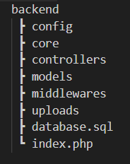
Hình 9: Sơ đồ cấu trúc code
Giải thích chi tiết các thành phần:
- config: Quản lý các biến môi trường nhạy cảm thiết lập hệ thống.
- core: Chứa các công cụ tiện ích và lớp lõi dùng chung cho toàn dự án để tuân thủ nguyên lý tái sử dụng mã. Thành phần quan trọng nhất ở đây là lớp Router tự lập trình để phân luồng hệ thống URL (như /api/login, /api/products), và các hàm hỗ trợ định dạng tiền tệ VNĐ chuẩn hóa.
- controllers: Đóng vai trò là đầu não luân chuyển của ứng dụng. Chứa các lớp như PosController, AuthController, ReportController. Các Controller có nhiệm vụ tiếp nhận yêu cầu (HTTP Request) từ giao diện, gọi models tính toán logic nghiệp vụ, và cuối cùng đóng gói kết quả trả ngược về định dạng JSON tiêu chuẩn.
- models: Chứa các tệp lệnh PHP đại diện cho các thực thể cốt lõi trong cơ sở dữ liệu như UserModel, ProductModel, OrderModel. Các lớp này đảm nhiệm trọng trách trung gian xử lý tầng dữ liệu (Data Access Layer), trực tiếp thực thi các câu lệnh truy vấn SQL (Thêm, Xóa, Sửa, Lọc) thông qua thư viện PDO an toàn. Tầng này hoàn toàn độc lập, không chứa bất kỳ mã HTML giao diện nào nhằm đảm bảo tính dễ bảo trì.
- middlewares: Tầng an ninh đứng trước Controller. Đảm nhiệm chức năng giải mã Token bảo mật và đối chiếu quyền truy cập (Admin/Staff). Ví dụ: Nếu một nhân viên cố tình gọi API xóa sản phẩm, Middleware sẽ lập tức phát hiện sai lệch Role và tự động từ chối yêu cầu.
- uploads: Đóng vai trò là Không gian lưu trữ vật lý của máy chủ, trực tiếp chứa các tệp phương tiện đa phương tiện (Media tĩnh). Mọi thao tác tải lên từ phía người dùng như ảnh đại diện nhân viên hay hình ảnh minh họa sản phẩm đều được hệ thống backend kiểm duyệt định dạng, tự động đổi tên mã hóa rồi mới lưu cứng vào thư mục này. Cơ sở dữ liệu MySQL sẽ chỉ lưu trữ đoạn đường dẫn tương đối (URL Path) trỏ tới các tệp ảnh, giúp hệ thống lấy ảnh cực nhanh và tối ưu hóa tối đa dung lượng cho Database.
- Database.php – nơi thiết lập lớp kết nối CSDL duy nhất (Theo nguyên lý Singleton Pattern) giúp tiết kiệm đáng kể bộ nhớ RAM cho Máy chủ.
- index.php: Được thiết kế theo mẫu Front-Controller, đây là điểm khởi đầu duy nhất của toàn bộ hệ thống back-end. Dùng để khởi tạo cấu hình toàn cục, bật CORS và định tuyến mọi luồng mạng ngay khi hệ thống vừa nhận lệnh.

3.3. Giải pháp kỹ thuật cho các tính năng nâng cao
Hệ thống Xác thực Đa tầng (One-time Token via Email): Để đảm bảo tính bảo mật "khóa cứng" cho nhân viên mới, hệ thống không cấp mật khẩu thô. Khi Admin tạo tài khoản, mã nguồn sinh ra một chuỗi Token ngẫu nhiên (được băm Hash) lưu vào DB với vòng đời tồn tại giới hạn đúng 60 giây. Sau đó, thông qua hệ thống giao thức SMTP, Server tự động gửi một liên kết bảo mật chứa Token này thẳng vào hộp thư Email của nhân viên. Nhân viên nhấn vào link hợp lệ sẽ bị ép buộc quy trình Đổi mật khẩu ngay lần đầu tiên truy cập.
Công nghệ Giỏ hàng POS Tức thời (AJAX Real-time Cart): Để giải quyết triệt để độ trễ giao diện khi thanh toán, thay vì Load lại toàn bộ trang Web mỗi lần quét sản phẩm, dự án đã ứng dụng sâu công nghệ DOM Manipulation kết hợp giao tiếp phi đồng bộ AJAX (Fetch API). Khi nhân viên nhập mã vạch, tín hiệu được truyền ngầm tới PosController để đối chiếu lượng hàng tồn kho và tự động cộng dồn biểu đồ tổng tiền ngay lập tức (Real-time) trên màn hình.
Kết xuất Hóa đơn Điện tử (PDF Receipt Generator): Ngay khi một quy trình thanh toán (Checkout) được xác nhận hoàn tất thành công và lưu vào cơ sở dữ liệu, một Event (Sự kiện) ngầm được kích hoạt. Server sẽ thu thập toàn bộ dữ liệu đơn hàng (Tên khách, mặt hàng, tiền thối), đưa qua một thư viện kết xuất đồ họa (PDF Library) để tự động "vẽ" ra một Biên lai điện tử định dạng PDF kích thước chuẩn. Tệp này được gửi trả lại màn hình nhân viên để thao tác in ấn vật lý hoặc gửi cho khách.

PHẦN 4: GIAO DIỆN VÀ CHỨC NĂNG (USER INTERFACE)

4.1. Màn hình Đăng nhập & Bảo mật
- Giao diện Login.
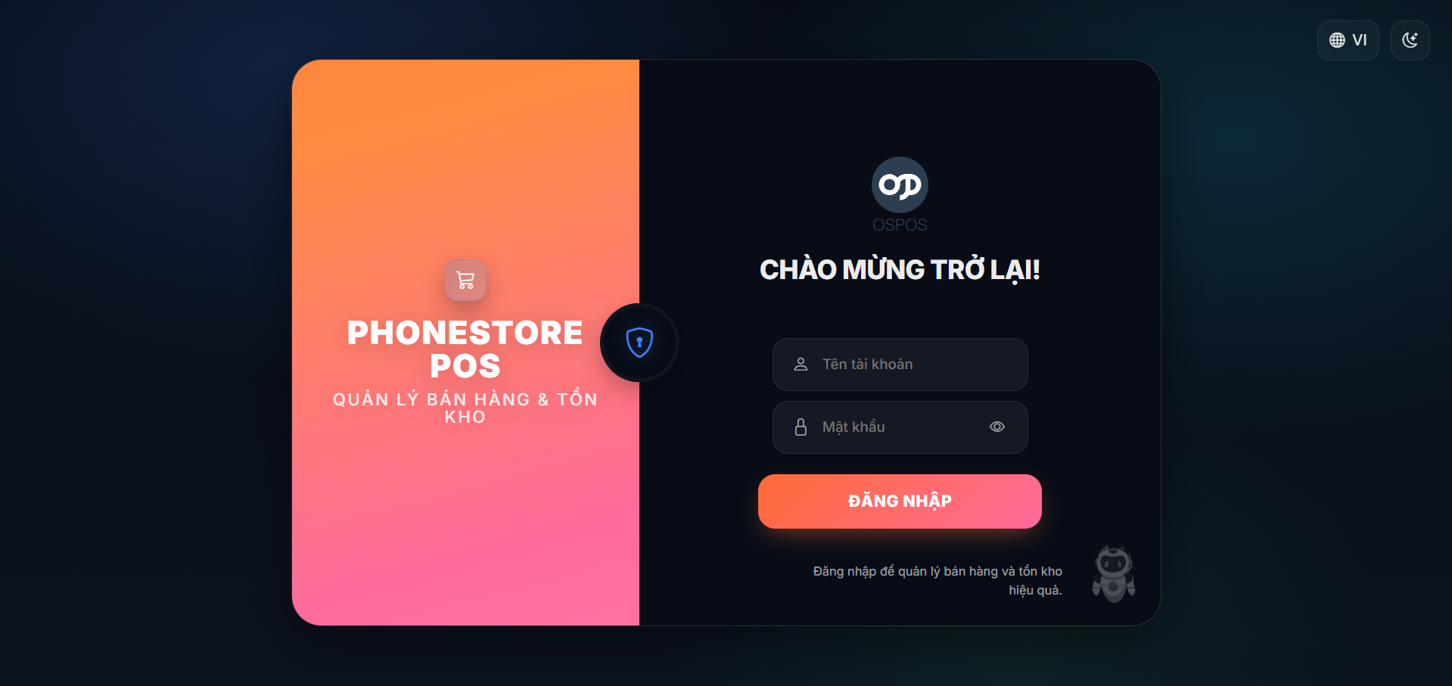
Hình 10 : UI Login

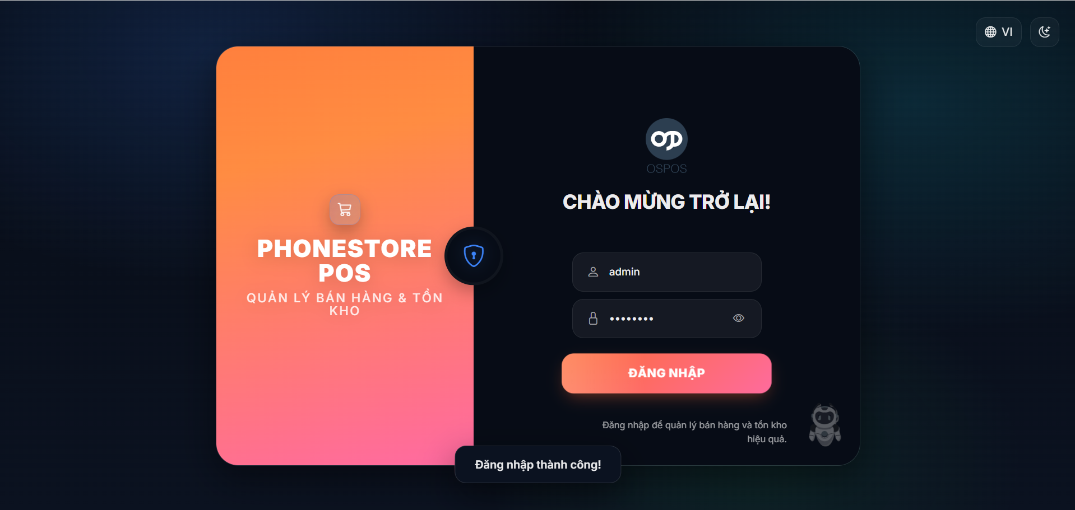
Hình 11 : Giao diện đăng nhập thành công

4.2. Màn hình Chính và Thống kê
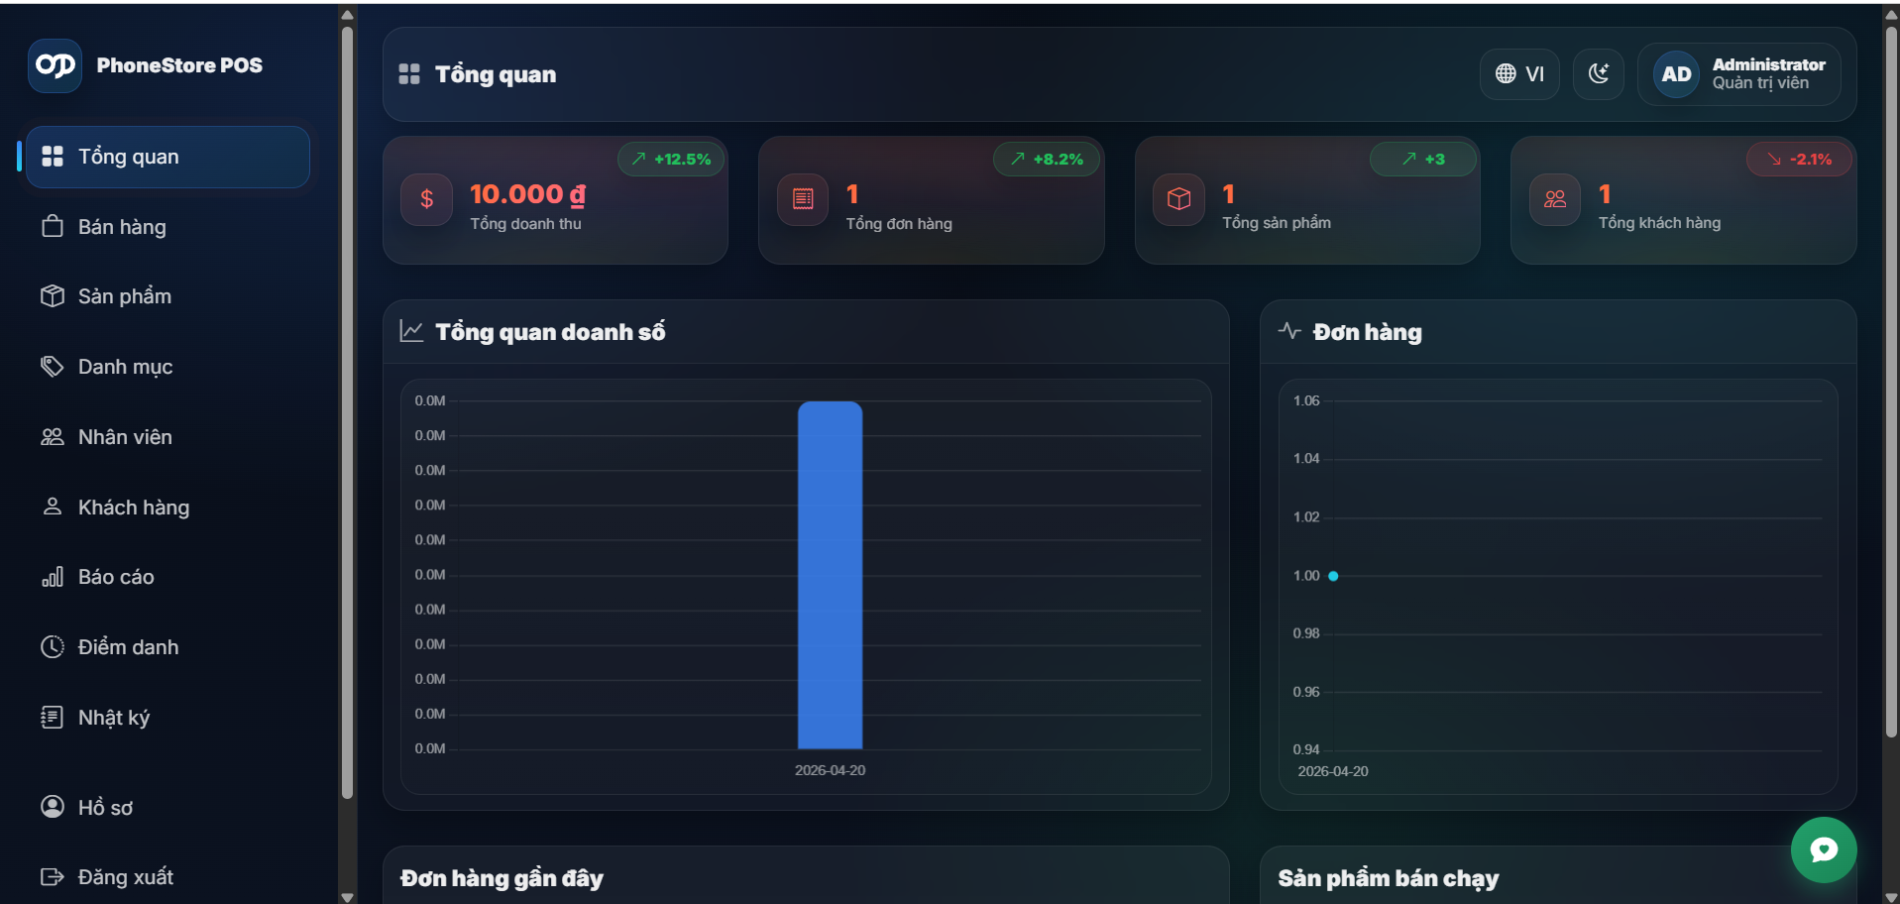
Hình 12 : Giao diện màn hình chính (p1)

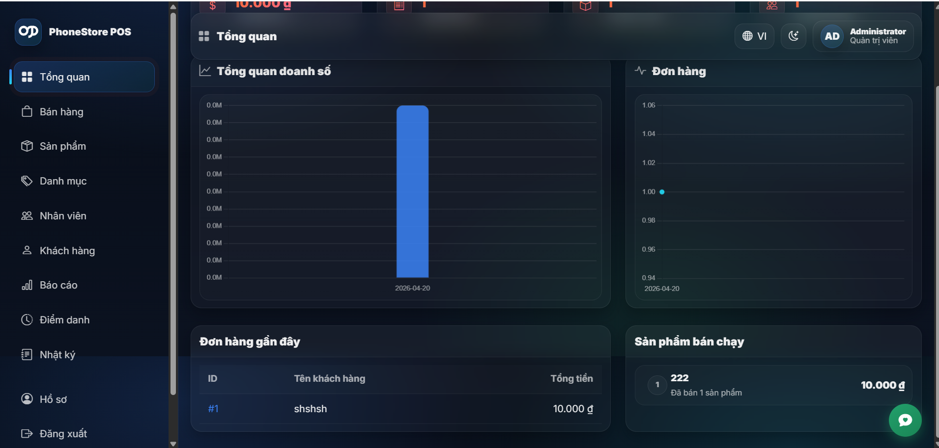
Hình 13 : Giao diện màn hình chính (p2)

- Giao diện báo cáo thống kê:
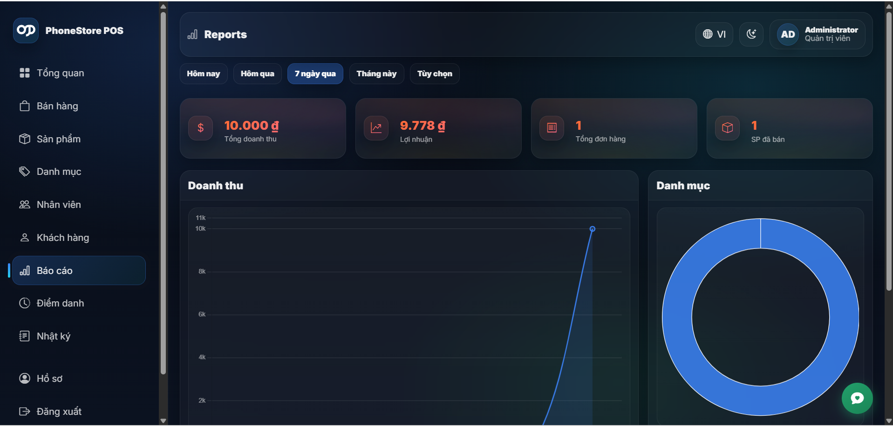
Hình 14 : Giao diện báo cáo (p1)

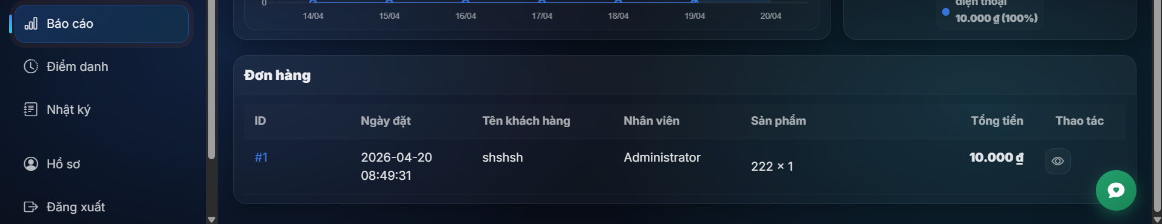
Hình 15 : Giao diện báo cáo (p2)

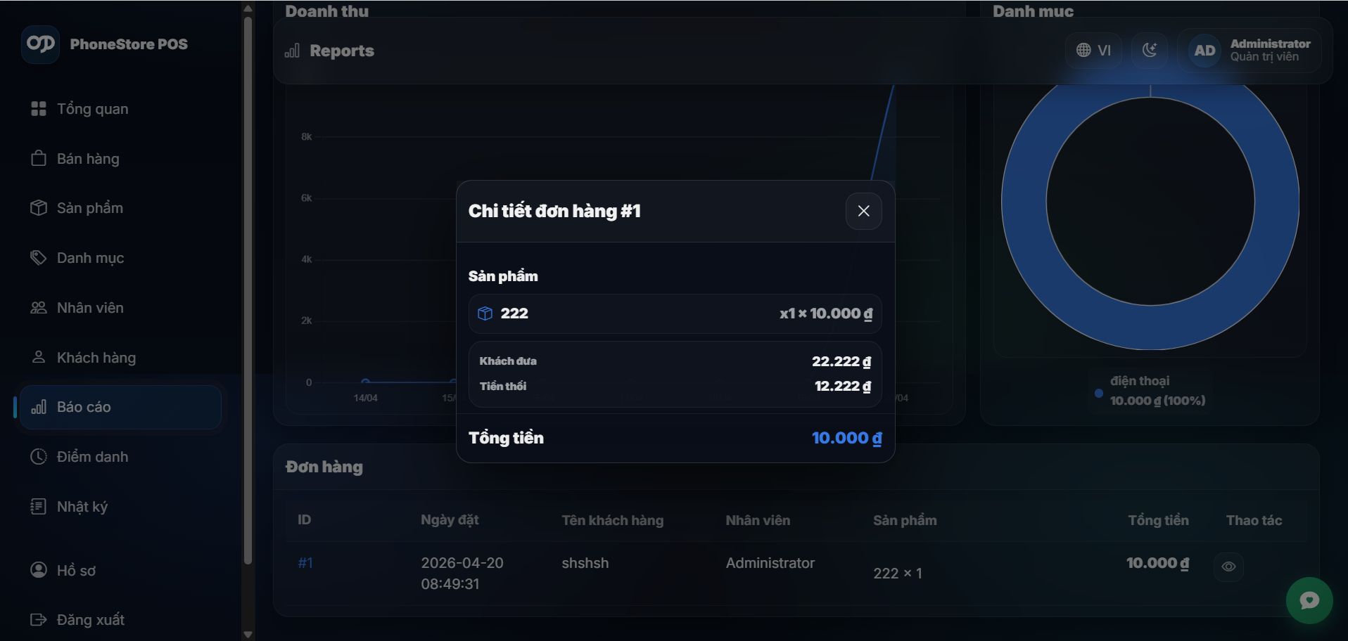
Hình 16 : Giao diện chi tiết đơn hàng

4.3. Chức năng bán hàng
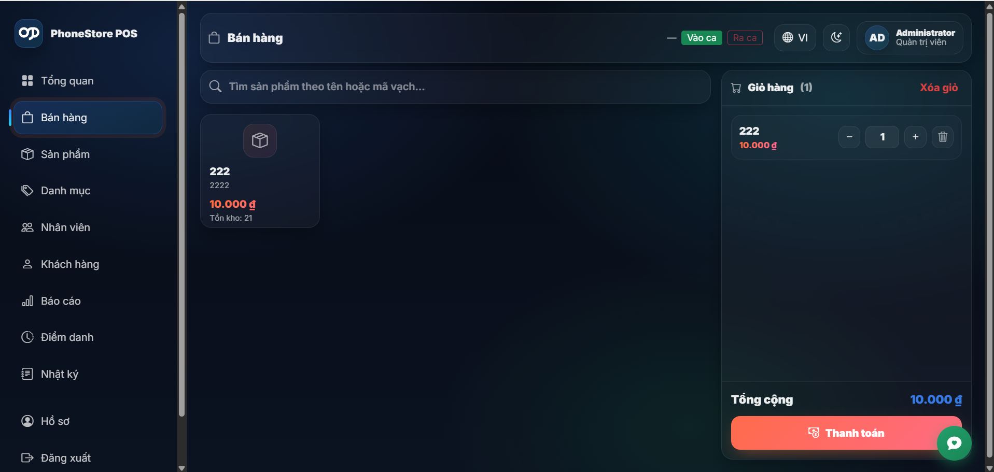
Hình 17 : Giao diện chức năng bán hàng

4.4. Quản lý Sản phẩm, Danh mục
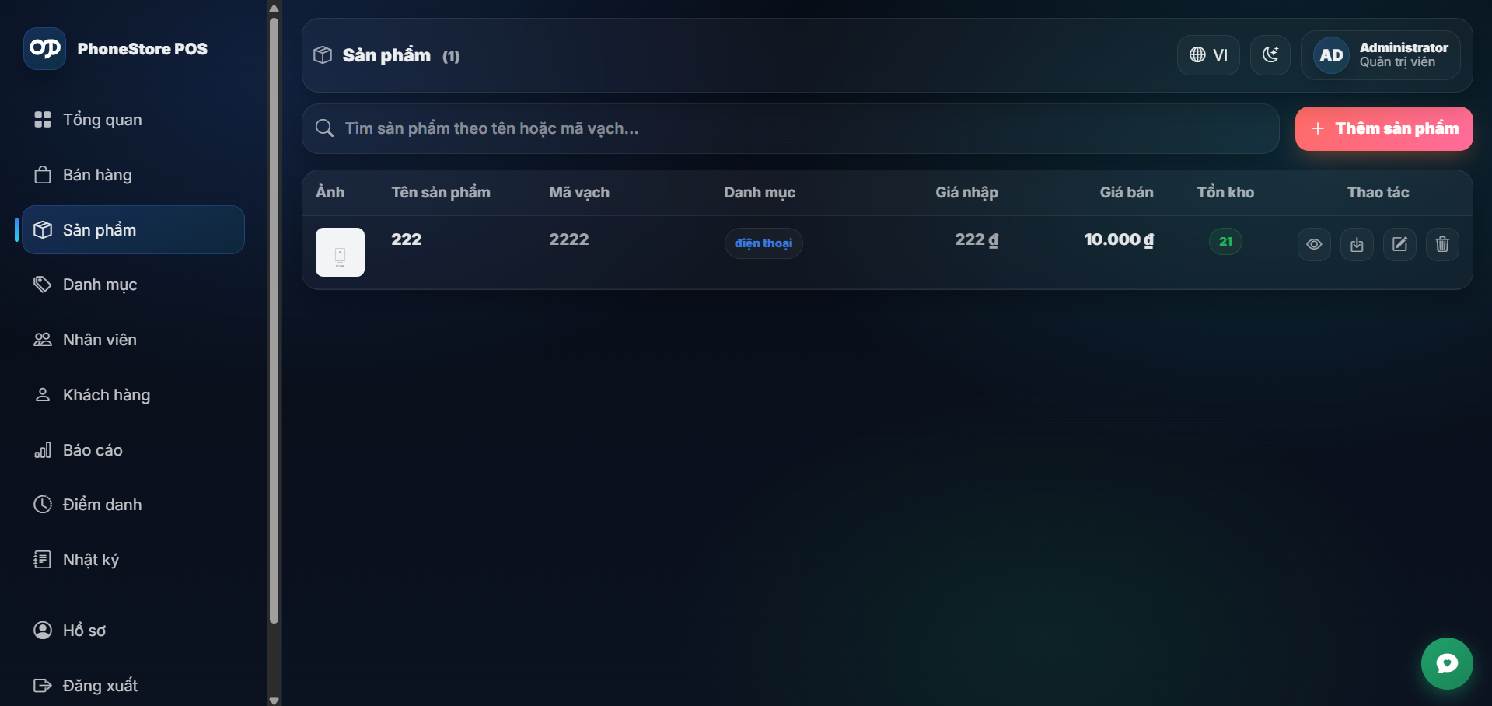
Hình 18 : Giao diện quản lý sản phẩm
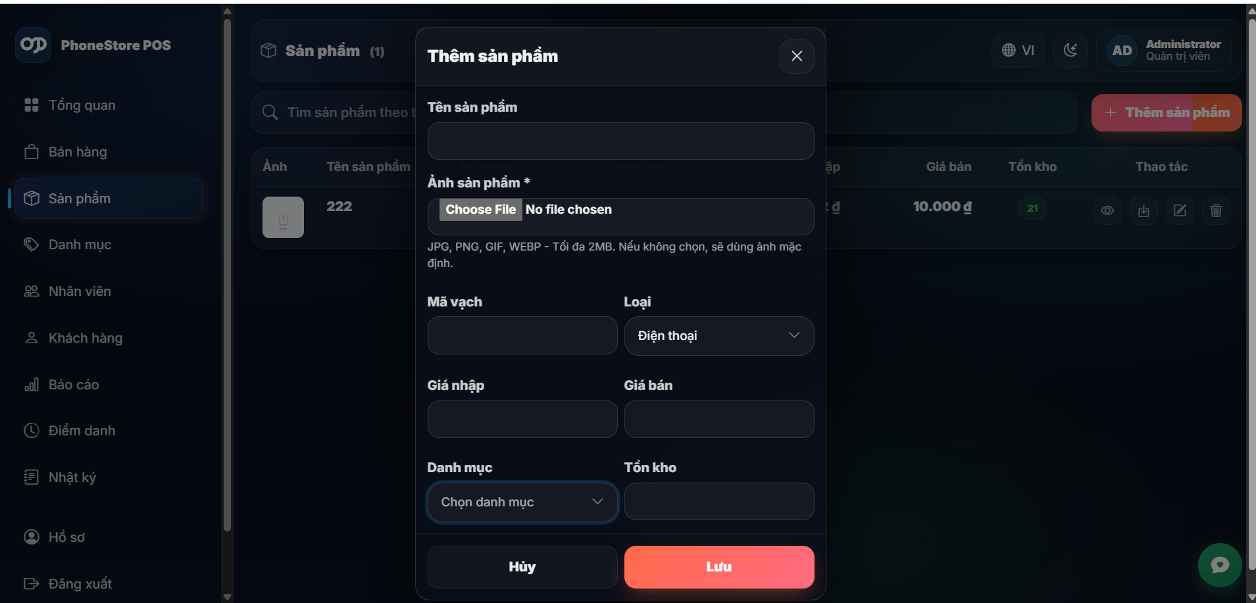
Hình 19 : Giao diện thêm sản phẩm
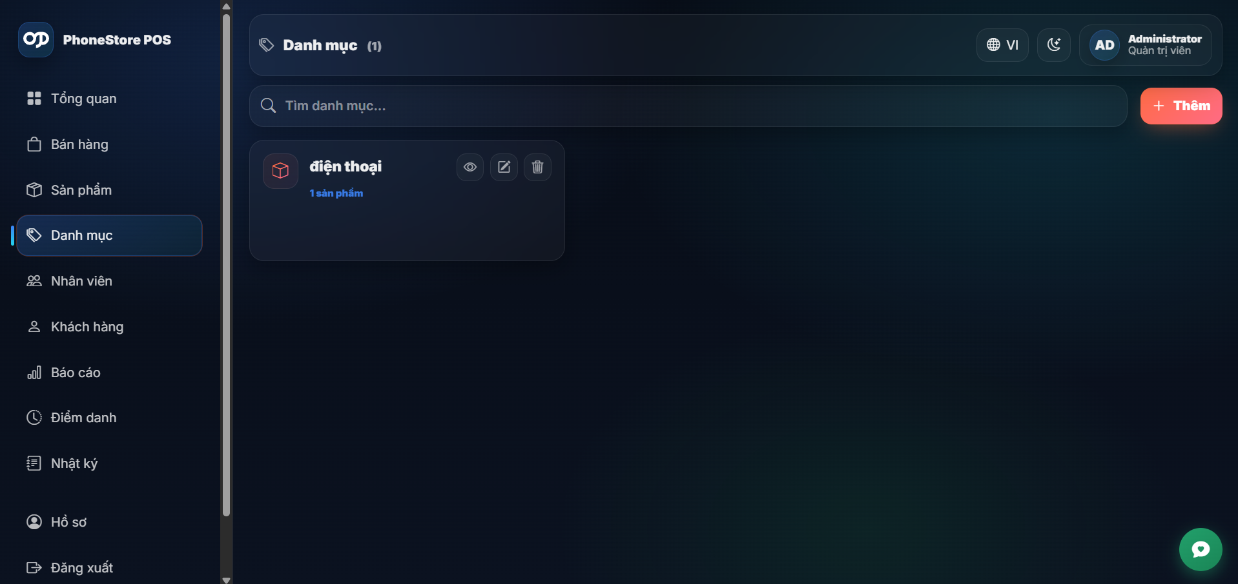
Hình 20 : Giao diện danh mục
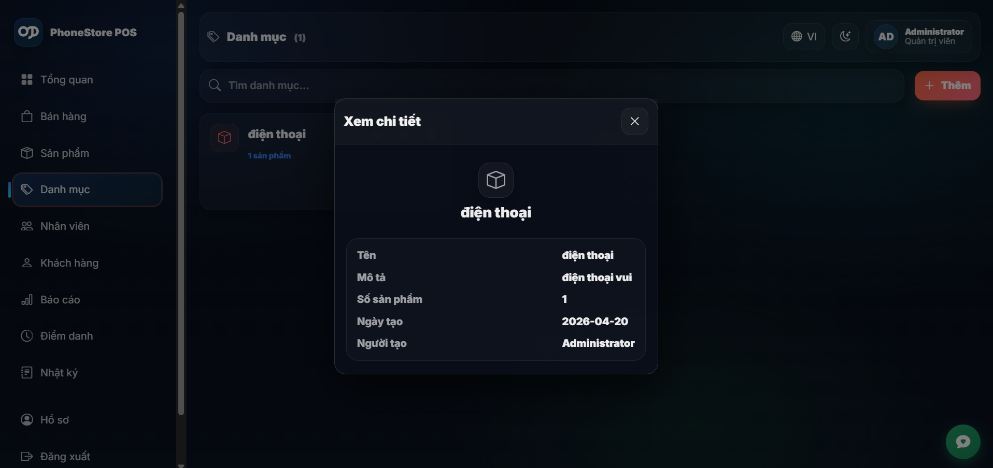
Hình 21 : Giao diện xem chi tiết danh mục
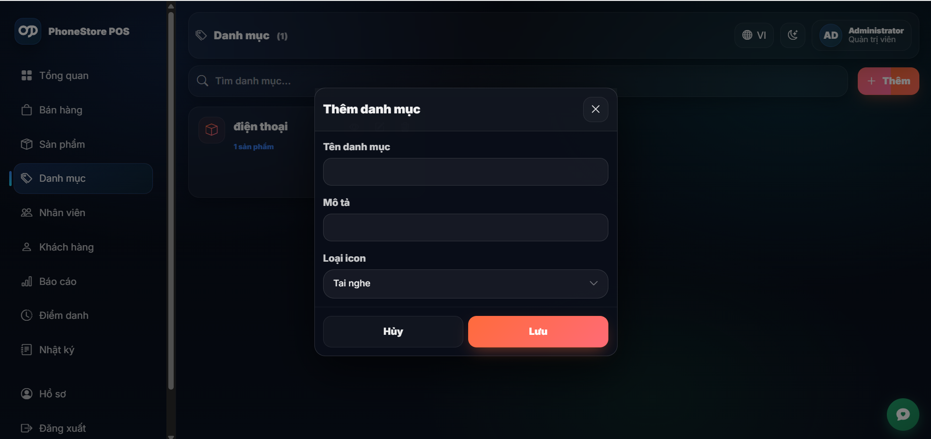
Hình 22 : Giao diện thêm danh mục

4.5. Quản lý Khách hàng & Nhân viên
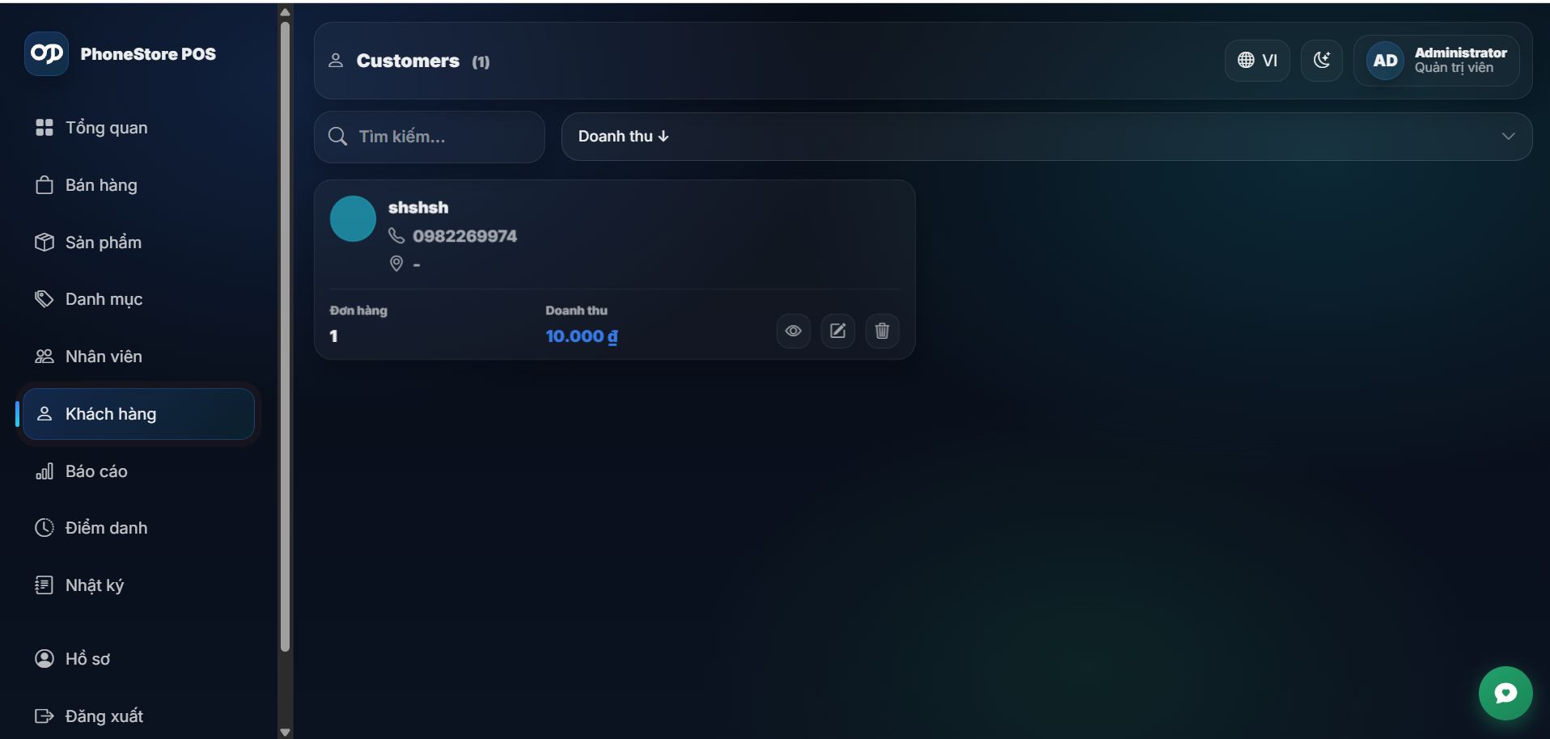
Hình 23 : Giao diện quản lý khách hàng
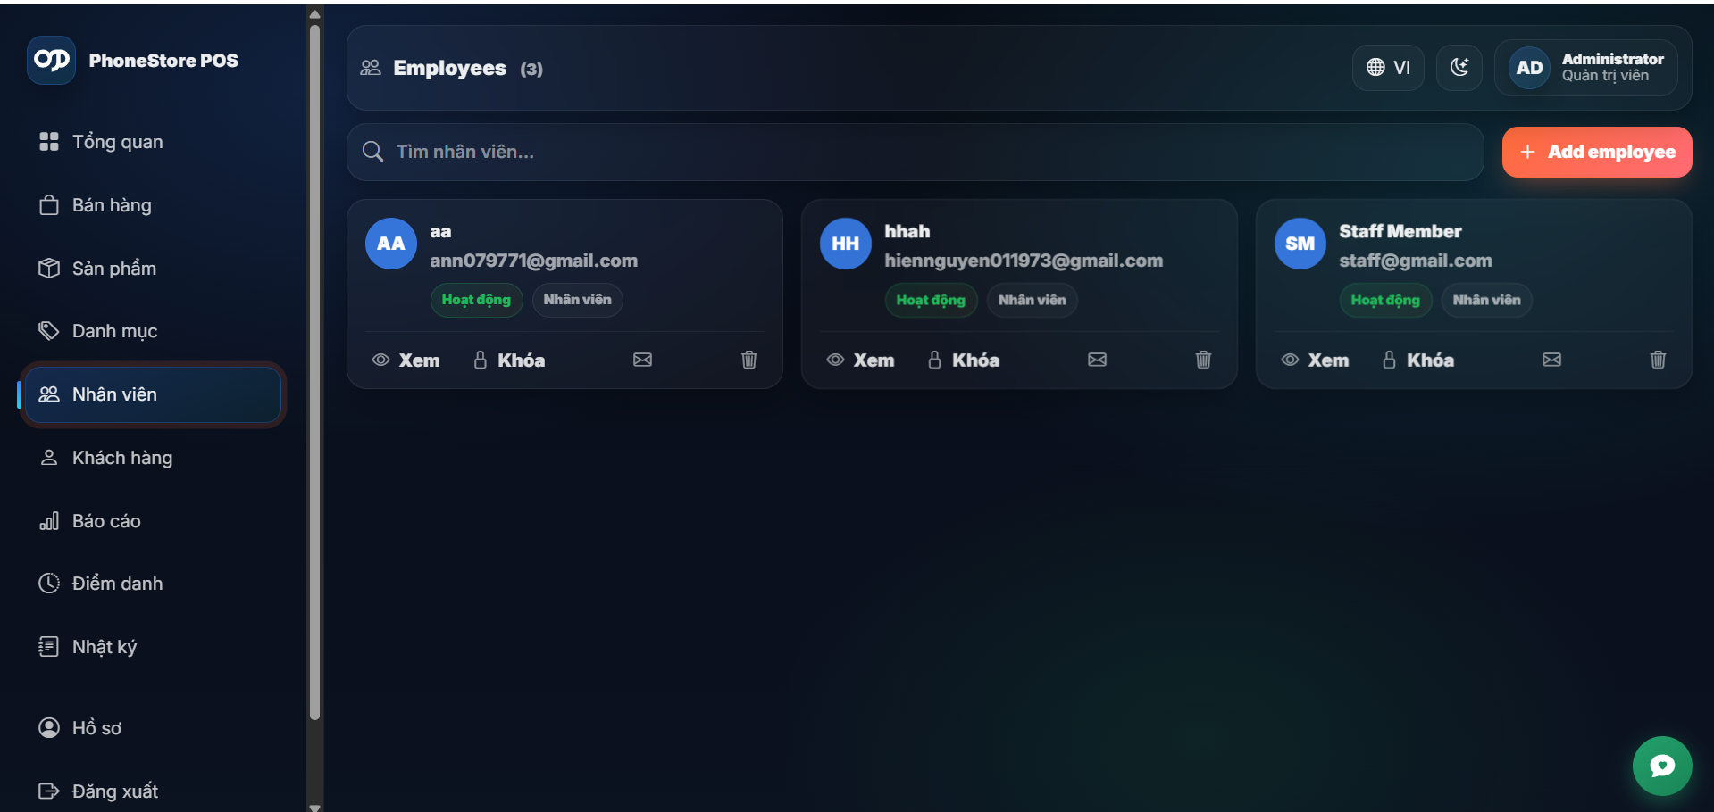
Hình 24 : Giao diện quản lý nhân viên

4.6. Kiểm thử phần mềm
1. Module Xác thực & Phân quyền (AuthController & Profile)
Test Case ID | Chức năng | Mô tả Test Case | Các bước thực hiện | Kết quả mong đợi
TC_AUTH_01 | Đăng nhập | Đăng nhập thành công với tài khoản hợp lệ | 1. Truy cập trang đăng nhập  2. Nhập email/username đúng  3. Nhập mật khẩu đúng  4. Nhấn "Đăng nhập" | Hệ thống chuyển hướng sang trang Dashboard/POS, hiển thị thông báo thành công.
TC_AUTH_02 | Đăng nhập | Đăng nhập sai mật khẩu | 1. Nhập email hợp lệ  2. Nhập mật khẩu sai  3. Nhấn "Đăng nhập" | Hệ thống từ chối đăng nhập, hiển thị thông báo lỗi "Thông tin đăng nhập không chính xác".
TC_AUTH_03 | Phân quyền | Kiểm tra quyền của nhân viên Thu ngân | 1. Đăng nhập tài khoản role=Thu_ngan  2. Thử nhập URL quản lý Nhân sự/Báo cáo | Hệ thống báo lỗi 403 (Forbidden) hoặc không hiển thị các menu quản trị.
TC_AUTH_04 | Thông tin | Cập nhật hồ sơ/mật khẩu cá nhân | 1. Vào trang Profile  2. Đổi mật khẩu mới & Lưu  3. Thử đăng nhập lại | Đăng nhập thành công với mật khẩu mới; Mật khẩu cũ không còn tác dụng.
2. Module Quản lý Sản phẩm & Danh mục (Product & Category)
Test Case ID | Chức năng | Mô tả Test Case | Các bước thực hiện | Kết quả mong đợi
TC_PROD_01 | Danh mục | Thêm mới danh mục | 1. Truy cập Quản lý Danh mục  2. Nhập tên danh mục và Lưu | Danh mục hiển thị ngay trên bảng dữ liệu quản lý và ở màn hình POS.
TC_PROD_02 | Sản phẩm | Thêm một sản phẩm mới hợp lệ | 1. Truy cập Quản lý SP  2. Nhập Tên, Mã số (Barcode), Giá, Danh mục  3. Nhấn Lưu | Sản phẩm được lưu vào DB. Dữ liệu khớp ở danh sách quản lý và khung chứa hàng lúc bán.
TC_PROD_03 | Sản phẩm | Thêm SP bỏ trống tên/giá | 1. Bỏ trống các trường bắt buộc  2. Nhấn Lưu | Form báo lỗi Validation đỏ, không đóng modal và không lưu vào DB.
TC_PROD_04 | Tìm kiếm | Tìm kiếm sản phẩm theo Mã Vạch | 1. Tại khung POS hoặc Danh sách SP  2. Dùng súng quét hoặc gõ mã Barcode | Hiển thị duy nhất một sản phẩm khớp với barcode, tại POS tự động thêm vào giỏ.
3. Module Bán hàng / POS (PosController)
Test Case ID | Chức năng | Mô tả Test Case | Các bước thực hiện | Kết quả mong đợi
TC_POS_01 | Giỏ hàng | Thêm sản phẩm vào giỏ hàng | 1. Mở màn hình POS  2. Click vào 1 mặt hàng ngẫu nhiên | Món hàng hiện bên cột hóa đơn, số lượng: 1, tính đúng tổng tiền.
TC_POS_02 | Giỏ hàng | Điều chỉnh số lượng và xóa món | 1. Tăng/Giảm số lượng trên giỏ hàng  2. Nhấn nút xóa 1 sản phẩm | Bảng giỏ hàng tự cập nhật lại số lượng và giá tổng chính xác tuyệt đối.
TC_POS_03 | Thanh toán | Thanh toán tiền mặt | 1. Tại POS nhấn "Thanh toán"  2. Chọn hình thức "Tiền mặt"  3. Nhập số tiền khách đưa  4. Nhấn Hoàn tất | Hệ thống lưu Order. Trừ số lượng tồn kho sản phẩm tương ứng. Giao diện báo thành công và clear giỏ hàng.
TC_POS_04 | Thanh toán | Kiểm tra cảnh báo hết tồn kho | 1. Chọn sản phẩm có tồn kho = 1  2. Tăng số lượng mua lên 2 rồi thanh toán | Hệ thống chặn tiến trình, thông báo "Sản phẩm XX không đủ số lượng trong kho".
4. Module Thanh toán Sepay (SepayController)
Test Case ID | Chức năng | Mô tả Test Case | Các bước thực hiện | Kết quả mong đợi
TC_PAY_01 | Tạo QR | Sinh mã QR Code động cho Hóa đơn | 1. Ở bước thanh toán, chọn hình thức Chuyển Khoản / Sepay | Hiện đúng mã QR ngân hàng có sẵn số tiền và đúng nội dung cú pháp chuyển khoản của hóa đơn đó.
TC_PAY_02 | Webhook | Tự nhận trạng thái khi khách chuyển khoản | 1. Giả lập / Bắn Post request từ Sepay vào API Webhook | Giao diện POS tự động nhận diện thanh toán thành công, hoàn tất Order in hóa đơn mà không cần tải lại trang.
5. Module Quản lý Ca làm việc (ShiftController)
Test Case ID | Chức năng | Mô tả Test Case | Các bước thực hiện | Kết quả mong đợi
TC_SHIFT_01 | Mở ca | Nhân viên Mở ca mới | 1. Truy cập POS đầu ngày  2. Hệ thống yêu cầu mở ca  3. Nhập số quỹ tiền mặt đầu ngày | Ghi nhận thời gian mở ca, mở quyền thực hiện thanh toán trên các máy bán hàng.
TC_SHIFT_02 | Đóng ca | Nhân viên Kết thúc ca làm việc | 1. Nhấn nút "Đóng ca"  2. Nhập số đếm thực tế tiền trong két  3. Xác nhận | In ra phiếu kết ca (Tổng tiền mặt thu, Chuyển khoản thu, Tiền thừa/thiếu). Chặn việc thêm Order mới.
6. Module Khách hàng (CustomerController)
Test Case ID | Chức năng | Mô tả Test Case | Các bước thực hiện | Kết quả mong đợi
TC_CUST_01 | Tạo mới | Thêm nhanh khách hàng trên POS | 1. Nhấn nút Thêm KH ở POS  2. Gõ Tên và Số điện thoại  3. Lưu lại | Lưu thông tin khách thành công, hóa đơn sau đó được gắn ID của người này.
TC_CUST_02 | Lịch sử | Tìm và xem lịch sử mua hàng | 1. Gõ Số điện thoại khách hàng vào ô Search tìm KH trên POS | Hiển thị Tên KH, số điểm (nếu có), nhóm KH, lịch sử các hóa đơn cũ.

PHẦN 5: KẾT LUẬN VÀ HƯỚNG PHÁT TRIỂN

5.1. Kết quả đạt được

Trong quá trình thực hiện đồ án, nhóm đã hoàn thành xuất sắc các mục tiêu đề ra ban đầu, áp dụng thành công kiến thức lý thuyết vào thực tiễn kinh doanh bán lẻ. Các kết quả nổi bật bao gồm:

Về mặt Công nghệ - Kiến trúc hệ thống:

Làm chủ công nghệ lõi: Xây dựng thành công toàn bộ hệ thống Backend bằng Core PHP (PHP Thuần) mà không phụ thuộc vào bất kỳ framework bên thứ ba nào (như Laravel hay CodeIgniter). Điều này chứng minh sự am hiểu sâu sắc về luồng dữ liệu (request/response lifecycle).

Mô hình MVC & RESTful API: Tổ chức mã nguồn chặt chẽ theo kiến trúc MVC tự xây dựng. Hệ thống tích hợp thành công một Router tự phát triển sử dụng Regex để điều hướng linh hoạt các bộ API.

Thiết kế CSDL tối ưu & An toàn: Xây dựng hệ thống cơ sở dữ liệu (MySQL - PDO) được chuẩn hóa bảo mật với cơ chế bắt lỗ hổng SQL Injection. Tổ chức lưu mật khẩu bằng thuật toán Hashing an toàn.

Hệ thống Middleware phân quyền: Triển khai cơ chế xác thực và phân quyền (AuthMiddleware) thông minh, phân chia vai trò Quản trị viên (Admin) và Nhân viên (Staff), đồng thời xử lý các luồng bảo mật như bắt buộc nhân viên đổi mật khẩu ở lần đăng nhập đầu tiên (is_first_login).

Về mặt Chức năng & Nghiệp vụ (Business Logic):

Quản lý danh mục & Sản phẩm: Xây dựng hoàn thiện hệ thống quản lý kho cơ bản (giá nhập, giá bán, tồn kho, hình ảnh, mã vạch) hỗ trợ việc bán hàng.

Nghiệp vụ Bán hàng quầy (POS): Vận hành mượt mà quá trình thanh toán, tự động tính toán tổng tiền, chiết khấu và tiền thối.

Chăm sóc Khách hàng & Tích điểm (Loyalty): Triển khai luồng quản lý khách hàng thân thiết, bao gồm sổ cái theo dõi tích lũy điểm (ledger) một cách minh bạch và tự động phát hành/áp dụng Voucher (Mã giảm giá) cho khách đạt điều kiện.

Tích hợp thanh toán QR: Mở rộng phương thức thanh toán cho khách hàng qua việc tích hợp hệ thống kiểm tra trạng thái chuyển khoản tự động (SePay).

Quản lý Nhân sự & Rủi ro: Hệ thống chấm công/điểm danh theo ca (shift attendance) chính xác. Mọi thay đổi về dữ liệu và hoạt động của nhân viên đều được theo dõi chặt chẽ và ghi lại vào hệ thống nhật ký (Audit Logs).

Đột phá với AI Assistant: Tiên phong tích hợp API AI (OpenRouter API) làm hệ thống trợ lý ảo nhằm mục đích tương tác và cung cấp thông tin.

5.2. Hạn chế

Dù hệ thống đã giải quyết được các yêu cầu thiết yếu của một cửa hàng bán lẻ, song vẫn tồn tại một số hạn chế nhất định do rào cản thời gian và giới hạn kỹ thuật ban đầu:

Khó khăn trong việc mở rộng từ Core PHP: Vì đồ án đi từ lõi PHP thuần, việc tự xây dựng lại các thành phần (như Router, Object-Relational Mapping (ORM), Validation, Message Queues) tiêu tốn nhiều thời gian và trong tương lai nếu quy mô codebase lớn hơn, việc bảo trì sẽ trở nên khó khăn hơn so với sử dụng Framework hiện đại.

Quản trị quản lý kho chưa chuyên sâu: Hiện tại, tồn kho đang dừng ở mức quản lý chỉ số số lượng (stock_quantity). Chưa có luồng nghiệm vụ chuyên sâu về các chứng từ như Phiếu Nhập Kho (Purchase Order), Phiếu Xuất Kho, Quản lý nhà cung cấp hay Điều chuyển hàng hóa đa chi nhánh.

Hiệu năng hệ thống tĩnh (Synchronous): Một số tác vụ nặng như gửi Email thông báo hay ghi chép Log tốn thời gian đều được xử lý đồng bộ (Synchronous). Điều này có thể làm giảm thông lượng và làm chậm tốc độ phản hồi của API nếu phải đáp ứng tải lượng người dùng cực cao.

Báo cáo và thống kê (Reporting): Hệ thống Bảng điều khiển (Dashboard) và báo cáo doanh thu chưa được trực quan hóa sâu sắc thành các biểu đồ đa chiều (Doanh thu theo thời gian, tăng trưởng, dự báo...).

5.3. Hướng phát triển
Để hoàn thiện và có thể triển khai hệ thống như một giải pháp thương mại thực tế (SaaS) trên quy mô lớn, dưới đây là các hướng phát triển tiếp theo:
Tái cấu trúc và nâng cấp công nghệ:
- Di chuyển mô hình lõi sang các Framework mạnh mẽ (như Laravel / NestJS) để tăng tốc độ chịu tải. Áp dụng các kiến trúc hạ tầng mới như công nghệ ảo hóa (Docker) lên đám mây (Cloud) để dễ dàng triển khai (CI/CD) và linh hoạt mở rộng (Scale).
- Tích hợp Message Queues (như Redis/RabbitMQ) giải quyết triệt để các tác vụ xử lý bất đồng bộ (Gửi email, đối soát thanh toán tự động, etc.).
Hoàn thiện hệ sinh thái Quản lý Kho (Inventory ERP): Triển khai phân hệ quản lý kho chuyên nghiệp (đầy đủ các mẫu phiếu, tracking vị trí kệ hàng, cảnh báo tồn kho tối thiểu, quản lý hàng hóa theo lô hoặc Hạn sử dụng - FIFO).
Phát triển ứng dụng Mobile / POS PWA: Xây dựng ứng dụng di động dành cho chủ cửa hàng giám sát từ xa theo thời gian thực. Bổ sung chế độ "Offline-First" bằng công nghệ PWA (Progressive Web App) cho máy tính POS tại quầy.
Tích cực đẩy mạnh Data Analytics & AI:
- Xây dựng Trung tâm báo cáo thông minh (Smart Dashboard) có khả năng phân tích biểu đồ lợi nhuận, chi phí trực quan hơn.
- Sử dụng Học Máy (Machine Learning) để phân tích hành vi của khách hàng từ kho dữ liệu, qua đó đưa ra gợi ý các chương trình khuyến mãi (Voucher cá nhân hóa) hoặc dự đoán nhu cầu nhập hàng theo mùa vụ. Bổ sung trợ lý AI nhận diện hóa đơn.

TÀI LIỆU THAM KHẢO
[1]. Steve Suehring, Janet Valade, [2013], PHP, MySQL, JavaScript & HTML5 All-in-One for Dummies, 1st Edition, John Wiley & Sons, Inc, New Jersey.
[2]. Hanqing Wu, Liz Zhao, [2015], Web Security: A WhiteHat Perspective, CRC Press, Boca Raton.
[3]. Fabio Cimo, [2015], Bootstrap Programming Cookbook, Exelixis Media, Greece.
[4]. Stoyan Stefanov, [2012], Web Performance Daybook Volume 2, 1st Edition, O'Reilly Media, Beijing.
[5]. Robin Nixon, [2015], Learning PHP, MySQL & JavaScript: With jQuery, CSS & HTML5 (Learning Php, Mysql, Javascript, Css & Html5), O'Reilly Media, Beijing.

